Министерство образования Московской области

Государственное образовательное учреждение высшего образования Московской области

«Государственный гуманитарно-технологический университет»

Ликино-Дулевский политехнический колледж – филиал ГГТУ

**ВЫПУСКНАЯ КВАЛИФИКАЦИОННАЯ РАБОТА**

Дипломный проект

Разработка приложения по автоматизации ведения складских операций для клиента организации ООО «ЦА «Максималист»

Выполнил:

Рылеев Александр Юрьевич_______________

студент группы ИСП.20А________________

по специальности

09.02.07 Информационные системы и программирование

очной формы обучения

Руководитель:

Кузьмина Елена Евгеньевна_______________

Оценка:

_________/____________________/

______________________________

Ликино-Дулево

2024 год

**Содержание**

Введение 3

1. Разработка системного проекта 6

1.1. Назначение разработки 6

1.2. Требования к функциональным характеристикам 6

1.3. Требования к надёжности и безопасности 7

1.4. Требования к составу и параметрам технических средств 8

2. Разработка технического проекта 9

2.1. Обоснование выбора Case – средств, Case – технологии 9

2.2. Проектирование модели данных 10

2.3. Детальное проектирование интерфейса 12

2.4. Проектирование базы данных 13

3. Реализация 15

3.1. Обоснование выбора средств разработки 15

3.2. Руководство системного программиста 15

3.3. Руководство программиста 18

3.4. Руководство пользователя 21

4.Тестирование и отладка 32

4.1. По степени автоматизации: таблица принятия решений 32

4.2. Отладка приложения 33

5. Расчет базовой себестоимости разрабатываемого продукта 36

5.1. Исходные данные 36

5.2. Расчеты затрат на выполнение программы 36

5.3. Расчёт отчислений на социальное страхование и обеспечение 37

5.4. Расчёт базовой себестоимости компьютерного продукта 37

Заключение 40

Список литературы 41

Приложения 42

**Введение**

Материалы относятся к категории материально-производственных запасов и являются основным, наиболее дорогостоящим видом оборотных активов. Кроме того, материалы, используемые организациями производственных отраслей, отличаются большой номенклатурой.

Материалы непременно сопутствуют осуществлению практически любого производственного процесса, входят в состав продукции или опосредуют процесс выполнения работ или оказания услуг. Используются материалы и в торговой деятельности. Поэтому вопросы бухгалтерского учета материалов, правильного определения их стоимости всегда имеют весьма важное значение.

Поскольку учет является одной из важнейших функций в системе управления и предоставляет точные сведения о процессах поступления, распределения и хранения материалов на складах, служит основой для планирования деятельности предприятия.

**Актуальность и значимость рассматриваемой проблемы**

Актуальность и значимость автоматизации складских операций обусловлены несколькими ключевыми факторами:

1. Увеличение эффективности: автоматизация помогает сократить время на выполнение рутинных задач, таких как учет запасов, сортировка и отслеживание товаров.
2. Снижение ошибок: человеческий фактор может привести к ошибкам в учете, которые автоматизированные системы способны минимизировать.
3. Оптимизация затрат: сокращение времени на операции и уменьшение ошибок приводит к снижению затрат на складское хозяйство.
4. Повышение безопасности: автоматизация может уменьшить количество несчастных случаев на производстве за счет исключения необходимости вручную обрабатывать тяжелые или опасные грузы.
5. Аналитика и отчетность: современные системы автоматизации предоставляют возможности для сбора данных и анализа работы склада, что позволяет оптимизировать процессы и принимать обоснованные управленческие решения.

Таким образом, разработка приложений для автоматизации складских операций является важной и перспективной задачей, которая может принести значительные преимущества для бизнеса.

**Цель исследования** – проанализировать бизнес-процессы, происходящие в организации ООО «ЦА «Максималист», собрать материал теоретической и практической направленности для формирования баз данных, обработки и хранения поступающей информации, разработать приложение, которое автоматизирует ведение складских операций.

**Задачи:**

1. Изучение литературы, относящейся к предметной области;
2. Формирование требований к разрабатываемому программному продукту;
3. Разработка программного продукта;
4. Разработка полной и понятной документации руководства пользователя и программиста;
5. Расчет базовой стоимости программного продукта.

**Методы**:

1. Visual Studio – для создания приложения.
2. Draw.io и BPwin – для проектирования предметной области.
3. Word – для экспорта данных из приложения
4. Excel – для расчёта стоимости программного продукта
5. SQL Server – для создания базы данных

**Результатом работы** является рабочее приложение по автоматизации ведения складских операций для клиента организации ООО «ЦА «Максималист».

**Предлагаемая работа** состоит из введения, пяти разделов, заключения и приложения. Во введении обосновывается актуальность темы, формулируются цель, задачи и практическая значимость работы.

Первый раздел посвящен описанию разработки, составу выполняемых функций, а также техническим и программным требованиям.

Второй раздел является разработкой технического проекта в Case-средствах. Обоснован выбор CASE – средств, созданы схемы в Draw.io и BPwin, определены бизнес-процессы, разработан визуальный интерфейс приложения.

Третий раздел описывает этапы реализации программного продукта. Обоснован выбор средств разработки. Показаны таблицы баз данных, написаны руководство системного программиста, руководство программиста и руководство пользователя, описывающие программу, методы обращения к программному продукту.

Четвертый раздел посвящен тестированию и отладке программного продукта. Описаны тестовый сценарии, показаны ошибки, которые возникали при разработке приложения.

Пятый раздел описывает расчет базовой стоимости продукта. Произведен расчет затрат на выполнение программы, расчет отчислений на социальное страхование и обеспечение, расчёт отчислений на социальное страхование и обеспечение, расчёт базовой себестоимости компьютерного продукта.

В заключении описываются основные результаты выпускной квалификационной работы.

Приложение содержит: документ Word приходной накладной, образец документа счёт-фактура и программный код «метод для создания диаграммы».

Общий объем работы 48 страницы. Список литературы содержит 12 источников.

**1. Разработка системного проекта**

**1.1. Назначение разработки**

**Наименование приложения:** программа по автоматизации ведения складских операций для клиента организации ООО «ЦА «Максималист»

**Цель приложения:** программа предназначена для упрощения и автоматизации работы с учётом поступлений, выводом их на печать, распределением поступлений, просмотром материалов, их состава и хранения на складах.

Для занесения данных о поступлениях работают сотрудники различных должностей. При поступлении сотрудника на работу все данные регистрируются.

**1.2. Требования к функциональным характеристикам**

**Требования к функциональным возможности приложения:**

Функциональные требования:

* Регистрация пользователя.
* Авторизация пользователя по логину и паролю.
* Добавление, редактирование и удаление данных из таблиц:
  + - «Материалы»;
    - «Состав материала»;
    - «Склады»;
    - «Контрагенты»;
    - «Поступления»;
    - «Состав поставки»;
    - «Движения поступлений»;
    - «Хранение материалов»;
    - «Пользователи».
* Поиск данных по основным атрибутам таблиц.
* Сортировка: пользователей по логину и ФИО, остальных данных по всем доступным атрибутам.
* Фильтрация данных по различным критериям: типу материала, названию склада, правовой форме, номеру поставки, распределению, типу и возрасту пользователя.
* Вывод приходной накладной в Word;
* Вывод диаграммы количества/затрат на поступления в формат изображения.

**Взаимодействие с другими приложениями**

Экспорт данных из приложения в файл Word представляет собой процесс загрузки прикладной накладной из электронных таблиц приложения в шаблонный файл Word.

Привязка базы данных SQL к приложению требует создания модели Entity Framework для взаимодействия с данными.

**1.3. Требования к надёжности и безопасности**

Авторизация через логин и пароль служит эффективным средством защиты современного приложения, поскольку предоставляет возможность контроля доступа к функциональности и данным приложения, тем самым предотвращая неавторизованное использование и потенциальное злоупотребление ресурсами приложения. Это достигается за счет того, что пользователи должны пройти процесс аутентификации, то есть подтвердить свою личность, путем ввода уникального логина (имени пользователя) и пароля, известного только им. Без успешной авторизации через логин и пароль пользователь не сможет получить доступ к функциям и данным приложения, что обеспечивает их защиту от несанкционированного использования и воздействия.

Программа должна быть в достаточной степени надёжна от сбоев. На крайний случай предусмотрено сохранение данных БД в приложении «Microsoft SQL» или восстановление данных в случае завершения работы.

**1.4. Требования к составу и параметрам технических средств**

Таблица №1 «Минимальные требования»

|  |  |
| --- | --- |
| Процессор | Intel® Core™ i5-6400 CPU @ 2.70GHz |
| Оперативная Память | 2 x 4 ГБ, DDR4, DIMM, 2133 МГц |
| Разрешение экрана | 1152 × 864 |
| Размер экрана | 20 дюйма |
| Устройства ввода | Мышь, клавиатура |
| Дисковое пространство | 1Гб |
| Подключаемые устройства | Принтер |
| Операционная система | Windows 10, 11 |

**1.5. Требования к информационной и программной совместимости**

Для корректной работы программы необходимо:

ОС Windows 10/11 – операционная система, сделанная корпорацией Microsoft;

Visual Studio 2022 – лучшая интегрированная среда разработки для создания многофункциональных, привлекательных кроссплатформенных приложений для Windows;

Microsoft SQL Server Management Studio 18 – интегрированная среда для управления любой инфраструктурой SQL, от SQL Server до баз данных.

Microsoft Word – приложению для обработки текстов, которое является частью пакета Microsoft Office, с его помощью можно создавать, редактировать, форматировать и делиться текстовыми документами.

**2. Разработка технического проекта**

**2.1. Обоснование выбора Case – средств, Case – технологии**

CASE-средства (Computer Aided Software Engineering) — это инструмент, который позволяет автоматизировать процесс разработки информационной системы и программного обеспечения. Основная цель применения CASE-средств — сокращение времени и затрат на разработку информационных систем и повышение их качества.

AllFusion Process Modeler (BPwin) – CASE-средство для моделирования бизнес-процессов, позволяющая создавать диаграммы в нотации IDEF0, IDEF3, DFD. В процессе моделирования BPwin позволяет переключиться с нотации IDEF0 на любой ветви модели на нотацию IDEF3 или DFD и создать смешанную модель. BPwin поддерживает функционально-стоимостной анализ (ABC).

BPwin – мощный инструмент моделирования, который используется для анализа, документирования и реорганизации сложных бизнес-процессов. BPwin позволяет определить точки конфликтов и достичь их согласования.

Основные возможности BPwin:

* моделирование функций (IDEF0) – систематический анализ бизнеса и рассмотрение регулярно решаемых задач-функций, ресурсов, результатов;
* моделирование потоков данных (DFD), передающихся между различными операциями;
* моделирование потоков работ (IDEF3) – анализ операций процесса, а также точек принятия решений, влияющих на ход процесса.

BPwin имеет достаточно простой и интуитивно понятный интерфейс пользователя, дающий возможность аналитику создавать сложные модели при минимальных усилиях. BPwin автоматизирует задачи, связанные с построением моделей развития, обеспечивая семантическую строгость, необходимую для гарантирования правильности и непротиворечивости результатов.

Из существующих CASE-средств, ориентированных на построение моделей по методологии IDEF0, BPwin является наиболее известным и распространенным, а удобный интерфейс пользователя облегчает работу с программой.

**2.2. Проектирование модели данных**

Контекстная диаграмма – это модель, представляющая систему как набор иерархических действий, в которой каждое действие преобразует некоторый объект или набор объектов. Высшее действие иерархии называется действием контекста – это самый высокий уровень, который непосредственно описывает систему. Уровни ниже называются порожденными декомпозициями и представляют подпроцессы родительского действия.

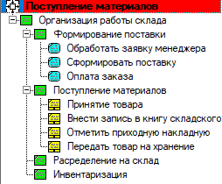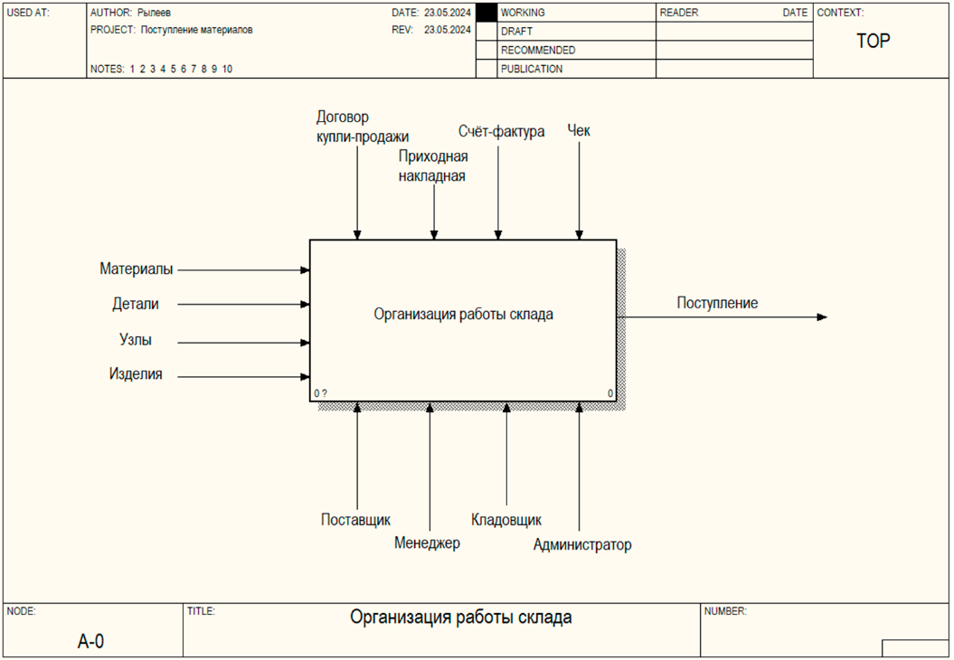

Рис. 1 «Древо в BPWin и Модель IDEF0 – Организация работы склада»

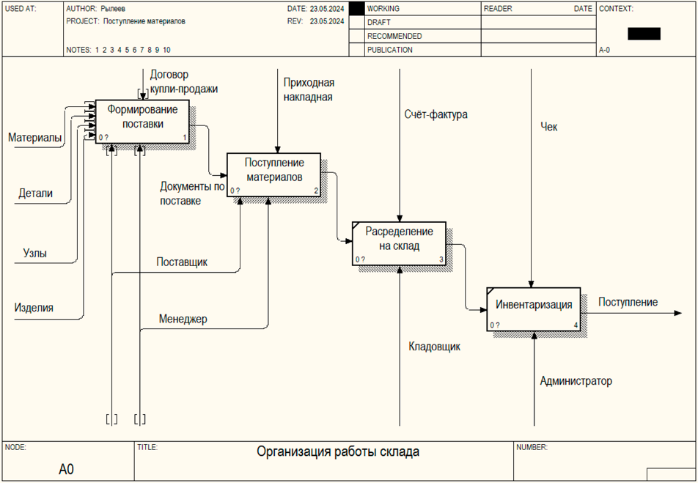

Рис. 2 «Декомпозированная модель IDEF0 – Организация работы склада»

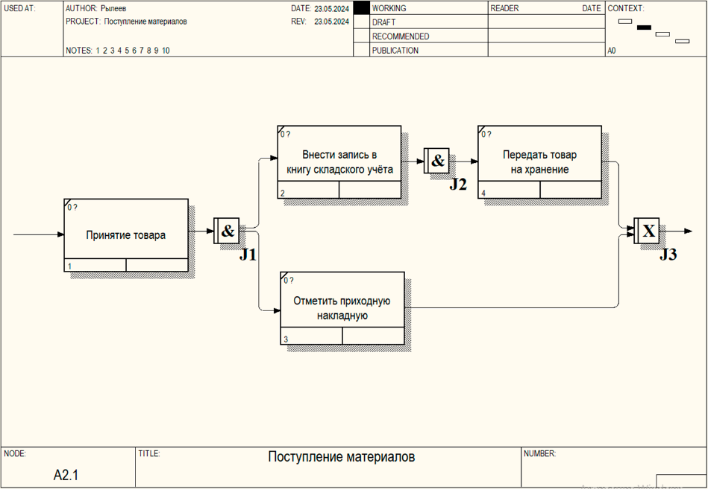

Рис. 3 «Модель IDEF3 – Поступление материалов»

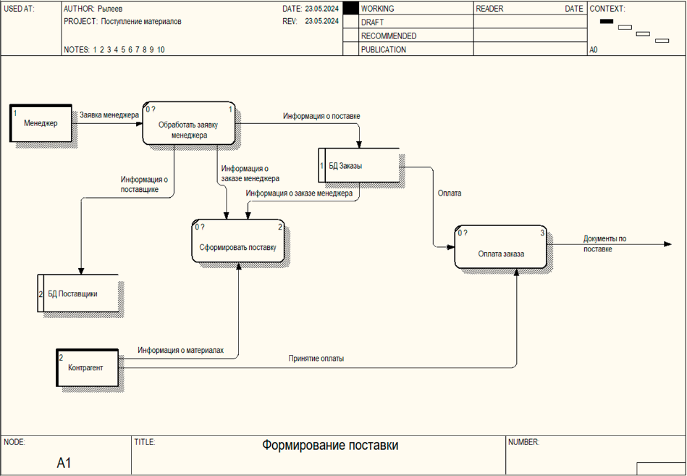

Рис. 4 «Модель DFD – Формирование поставки»

**2.3. Детальное проектирование интерфейса**

Многооконный интерфейс является спецификацией для приложений, которые обрабатывают документы в Microsoft Windows. Спецификация описывает структуру окон и пользовательский интерфейс, который позволяет пользователю работать с несколькими документами внутри одного приложения.

Элемент интерфейса — это примитив графического интерфейса пользователя, имеющий стандартный внешний вид и выполняющий стандартные действия.

Windows Presentation Foundation (WPF) — аналог WinForms, система для построения клиентских приложений Windows с визуально привлекательными возможностями взаимодействия с пользователем, графическая (презентационная) подсистема в составе .NET Framework (начиная с версии 3.0), использующая язык XAML.

Разработка макета велась в программе Figma. На главной странице предполагается размещение кнопок с переходами на страницы.

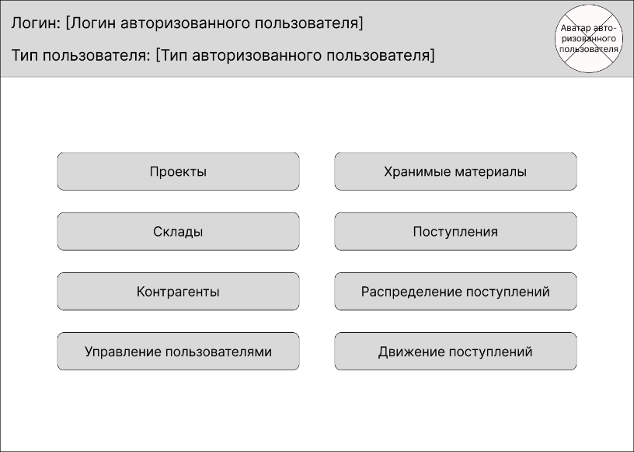

Рис. 5 «Макет главной страницы»

На странице «Номенклатура» предполагается вывод данных из таблицы «Материалы». Для основных и дополнительных операций с данными будет использоваться контекстное меню.

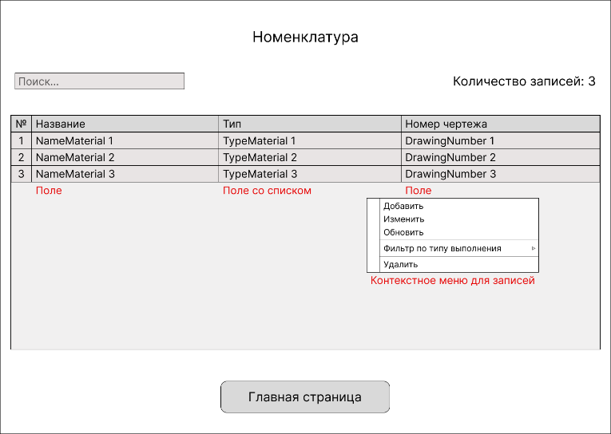

Рис. 6 «Макет страницы «Номенклатура»»

**2.4. Проектирование базы данных**

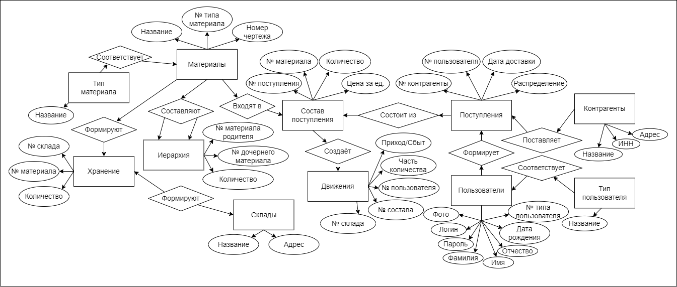

Рис. 7 «Диаграмма «Сущность-связь»»

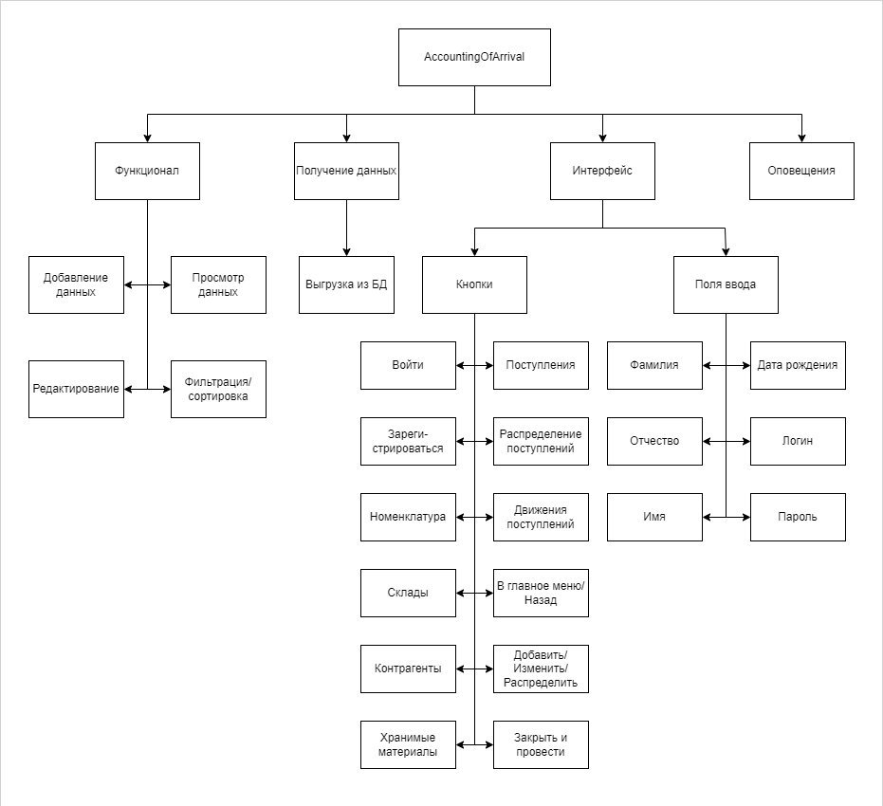

Рис. 8 «Функциональная схема программы»

**3. Реализация**

**3.1. Обоснование выбора средств разработки**

Visual Studio — это полнофункциональная интегрированная среда разработки (IDE), которая подходит для создания программного обеспечения для различных платформ, включая .NET или .NET Core, iOS, Android через Xamarin и целевые объекты, поддерживающие C#

SQL Server Management Studio (SSMS). Бесплатная графическая среда для управления инфраструктурой SQL Server, разработанная компанией Microsoft. С помощью SSMS можно разрабатывать базы данных, выполнять инструкции T-SQL, а также администрировать SQL Server.

**3.2. Руководство системного программиста**

Системный программист — это специалист, занимающийся разработкой, поддержкой и оптимизацией системного программного обеспечения, которое обеспечивает работу компьютерных систем и сетей. Он проектирует и внедряет драйверы, утилиты и другие компоненты, необходимые для корректного функционирования оборудования и приложений.

Основные задачи системного программиста включают:

• создание и обновление системного обеспечения;

• определение подходящих методов и инструментов для моделирования, анализа работы и построения цифровых механизмов;

• обеспечение надёжности, производительности и безопасности эксплуатации информационных систем;

• консультирование администрации по вопросам применения технических и цифровых средств;

• установка, настройка и оптимизация программного обеспечения;

• проектирование и внедрение цифровых средств;

• подключение, тестирование и замена внешних устройств;

• ведение баз данных;

• проведение антивирусных мероприятий;

• сопровождение договоров со сторонними организациями, предоставляющими услуги оснащения;

• администрирование внешних и внутренних информационных каналов;

• устранение аварийных ситуаций;

обучение сотрудников основам информационной грамотности.

Проверка работоспособности функции «Авторизация» проводится следующим образом (таблица №2).

Таблица №2 «Проверка авторизации»

|  |  |  |
| --- | --- | --- |
| **№** | **Операции по проверке** | **Результат** |
| 1 | **Подготовка к проверке**  Запустить программу «AccountingOfArrivals» после этого нужно ввести логин и пароль на страницы авторизации. | Успешный запуск программы |
| 2 | **Проверка отображения информации пользователю ПО**  После успешной авторизации мы переходим страницу «Поступления». | Отображение страницы поступлений |

Проверка работоспособности функции «Добавление данных» проводится следующим образом (таблица №3).

Таблица №3 «Проверка добавления данных»

|  |  |  |
| --- | --- | --- |
| **№** | **Операции по проверке** | **Результат** |
| 1 | **Подготовка к проверке**  Нажать ПКМ по таблице и выбирать в контекстном меню функцию «Добавить». | Открытие окна с добавлением данных |

*Продолжение таблицы №3 «Проверка добавления данных»*

|  |  |  |
| --- | --- | --- |
| 2 | **Проверка добавления информации**  После открытия страницы добавления ввести информацию в пустые строки ввода и нажать кнопку «Добавить» | Успешный ввод данных в пустые поля, сохранение информации и её отображение в таблице с данными |

Проверка работоспособности функции «Удаление данных» проводится следующим образом (таблица №4).

Таблица №4 «Проверка удаления данных»

|  |  |  |
| --- | --- | --- |
| **№** | **Операции по проверке** | **Результат** |
| 1 | **Подготовка к проверке**  Нажимать ПКМ по записи или нескольким записям в таблице данных и в контекстном меню выбрать пункт «Удалить» | Успешное выделение записей и вывод сообщения об удалении данных |
| 2 | **Проверка удалении информации**  После нажатия на кнопку и открытия всплывающего сообщения  Подтвердить удаление данных кнопкой «ОК» | Закрытие всплывающего сообщения и удаление данных из таблицы с данными |

Проверка работоспособности функции «Редактирование данных» проводится следующим образом (таблица №5).

Таблица №5 «Проверка редактирования данных»

|  |  |  |
| --- | --- | --- |
| **№** | **Операции по проверке** | **Результат** |
| 1 | **Подготовка к проверке**  Нажимать ПКМ по нужной записи и выбрать в контекстном меню функцию «Изменить». | Открытие окна редактирование записей |
| 2 | **Проверка удалении информации**  После нажатия на кнопку и открытия страницы редактирования записей  Изменить информацию и нажать «Изменить» | Успешное изменение информации, сохранение и отображение информации в таблице с данными |

**3.3. Руководство программиста**

Entity Framework Core (EF Core) — это легковесная, расширяемая, открытая и кроссплатформенная версия Entity Framework, популярного ORM (Object-Relational Mapper) от Microsoft для .NET.

EF Core предоставляет разработчикам на C# множество возможностей для работы с базами данных.

Преимущества технологии EF Core:

Упрощение доступа к данным: EF Core использует LINQ для написания запросов, что делает код более читаемым и удобным для поддержки.

Code-First подход: Разработчики могут создавать базы данных и их структуру непосредственно из кода, что ускоряет процесс разработки.

Отслеживание изменений: EF Core отслеживает изменения в объектах и автоматически генерирует соответствующие SQL-запросы при сохранении данных.

Поддержка различных баз данных: EF Core может работать с разными типами баз данных, такими как Microsoft SQL Server, SQLite, PostgreSQL и другие.

Таблица №6 «Словарь данных»

|  |  |  |  |
| --- | --- | --- | --- |
| **Ключ** | **Поле** | **Обязательное** | **Примечание** |
| **Поступления** | | | |
| Первичный | idInvoice | Да | Идентификатор |
| Внешний | idCounterparty | Да | Внешний ключ к таблице контрагентов |
| Внешний | idUser | Да | Внешний ключ к таблице пользователей |
|  | DeliveryDate | Да | Дата доставки поступления |
|  | DistributedInvoice | Да | Распределение |
| **Состав поступления** | | | |
| Первичный | idComposition | Да | Идентификатор |
| Внешний | idInvoice | Да | Внешний ключ к таблице поступления |
| Внешний | idMaterial | Да | Внешний ключ к таблице материалы |
|  | Quantity | Да | Количество |
|  | PricePerUnit | Да | Цена |
| **Пользователи** | | | |
| Первичный | idUser | Да | Идентификатор |
|  | Photo | Да | Фото |
|  | Login | Да | Логин |
|  | Password | Да | Пароль |
|  | Surname | Да | Фамилия |
|  | Name | Да | Имя |
|  | Patronymic | Да | Отчество |
|  | DateOfBirthday | Да | Дата рождения |
| Внешний | idUserTypes | Да | Внешний ключ к таблице типам пользователей |
| **Типы пользователей** | | | |
| Первичный | idUserTypes | Да | Идентификатор |
|  | NameType | Да | Название |
| **Контрагент** | | | |
| Первичный | idCounterparty | Да | Идентификатор |
|  | Name | Да | Название |
|  | INN | Да | ИНН |
|  | Address | Да | Адрес |
| **Материалы** | | | |
| Первичный | idMaterial | Да | Идентификатор |
|  | Name | Да | Название |
|  | DrawingNumber | Да | Номер чертежа |
| Внешний | idType | Да | Внешний ключ к таблице типам материала |
| **Иерархия** | | | |
| Первичный | idHierarchy | Да | Идентификатор |
| Внешний | idParent | Да | Внешний ключ к таблице материалы |
| Внешний | idChild | Да | Внешний ключ к таблице материалы |
|  | Quantity | Да | Количество |

*Продолжение таблицы №6 «Словарь данных»*

|  |  |  |  |
| --- | --- | --- | --- |
| **Тип материала** | | | |
| Первичный | idType | Да | Идентификатор |
|  | Name | Да | Название |
| **Склад** |  |  |  |
| Первичный | idWarehouse | Да | Идентификатор |
|  | Name | Да | Название |
|  | Address | Да | Адрес |
| **Хранение на складе** | | | |
| Первичный | idStorage | Да | Идентификатор |
| Внешний | idWarehouse | Да | Внешний ключ к таблице склад |
| Внешний | idMaterial | Да | Внешний ключ к таблице материалы |
|  | Quantity | Да | Количество |
| **Движения товара** | | | |
| Первичный | idMovement | Да | Идентификатор |
| Внешний | idWarehouse | Да | Внешний ключ к таблице склад |
| Внешний | idComposition | Да | Внешний ключ к таблице состав заказа |
| Внешний | idUser | Да | Внешний ключ к таблице пользователи |
|  | PartOfQuantity | Да | Часть количества |
|  | ArrivalOrExpenditure | Да | Приход/Сбыт |

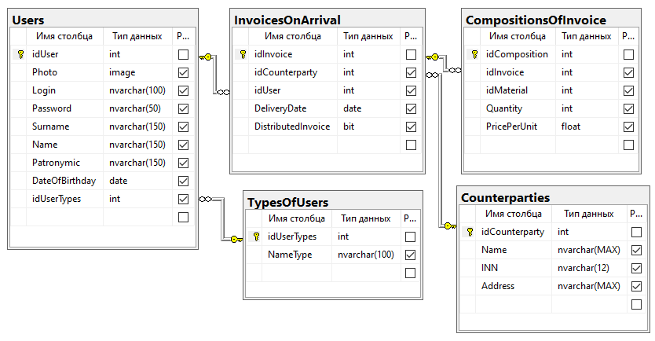

Рис. 9 «Диаграмма базы данных «Поступления»»

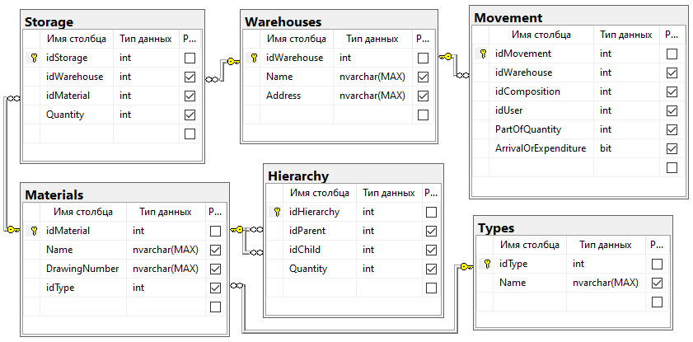

Рис. 10 «Диаграмма базы данных «Номенклатура»»

**3.4. Руководство пользователя**

При открытии программы ввести логин и пароль, привязанные к аккаунту, или зарегистрироваться. Исходя из роли в учётной записи (Администратор, Менеджер, Кладовщик или Пользователь), осуществится переход на главную страницу с определёнными кнопками. Для администратора доступны весь функционал приложения и управление пользователями, для менеджера не доступно распределение товара, для кладовщика не доступен просмотр списка движений поступлений. В случае, если данные для авторизации введены неверно, появляется уведомление.

Для регистрации пользователя нужно нажать на соответствующую кнопку на форме авторизации. После чего будет открыта страница с обязательными полями для заполнения: «Фамилия», «Имя», «Отчество», «Дата рождения», «Логин», «Пароль» и «Подтверждение пароля».

Также можно загрузить фотографию. После заполнения всех полей и при условии, что введённого логина не существует и пароли совпадают, пользователь может успешно завершить регистрацию и перейти на главную страницу.

После авторизации (исполняемый «.exe» файл) появится страница «Главная страница» с информацией об авторизированном пользователе и возможностью перехода на страницы «Личный кабинет», «Авторизация», «Номенклатура», «Склады», «Контрагенты», «Хранимые материалы», «Поступления», «Распределение поступлений» и «Движения поступлений».

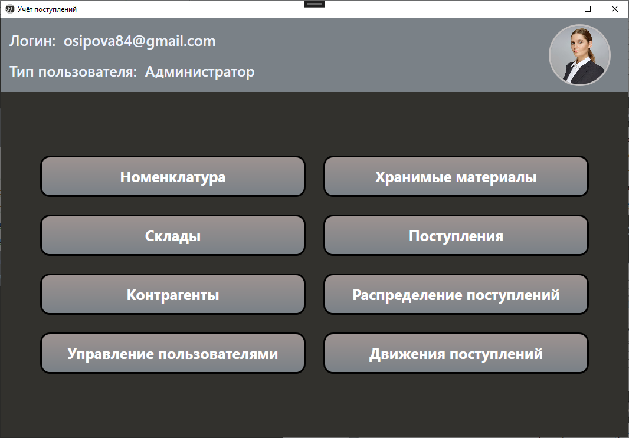



Рис. 11 «Главная страница»

Для редактирования или удаления профиля в главном меню нужно дважды нажать на аватар в правом верхнем углу или через контекстное меню выбрать пункт «Личный кабинет». Для выхода из профиля также в контекстном меню нужно выбрать пункт «Выйти».

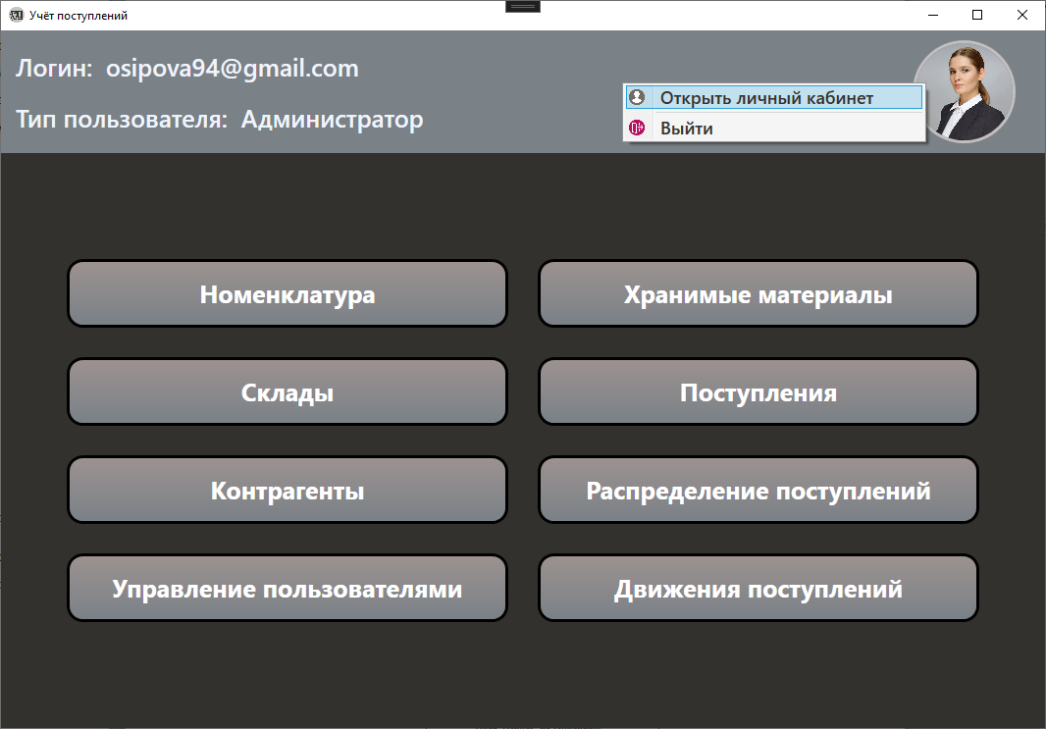



Рис. 12 «Главная страница с вызовом контекстного меню»

Для редактирования данных нужно дважды нажать по выбранной строке и в поле вписать нужные данные. После редактирования для сохранения изменений нужно нажать клавишу «Enter», для отмены изменений клавишу «Escape».

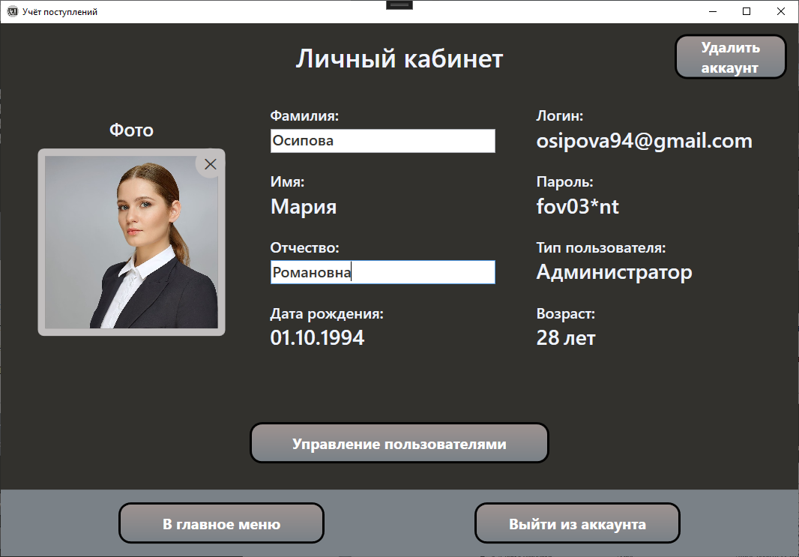

Рис. 13 «Главная страница с вызовом контекстного меню»

При нажатии в навигационном меню на кнопку «Номенклатура» откроется страница с соответствующим списком номенклатуры.

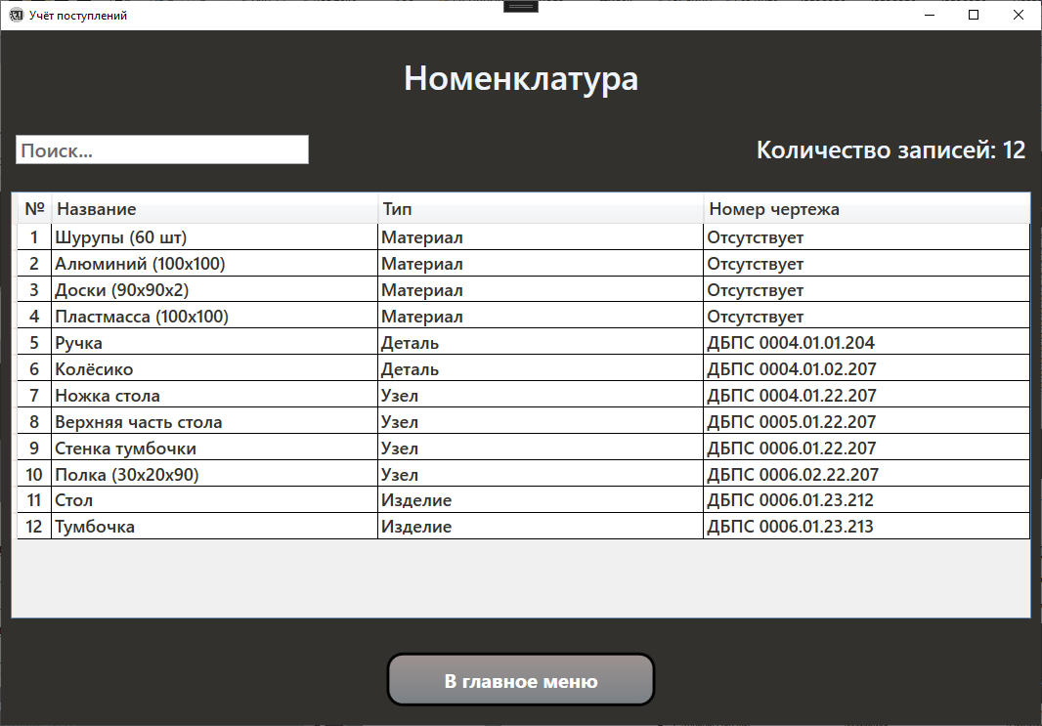

Рис. 14 «Страница с номенклатурой»

При добавлении информации пользователю необходимо нажать на таблицу правой кнопкой мыши и в контекстном меню выбрать элемент «Добавить». Затем появится страница для добавления с пустыми значениями, которые потребуется заполнить. Обязательные поля: название материала, тип материала, номер чертежа.

Заполните страницу добавления данными. Также укажите состав материала при необходимости.

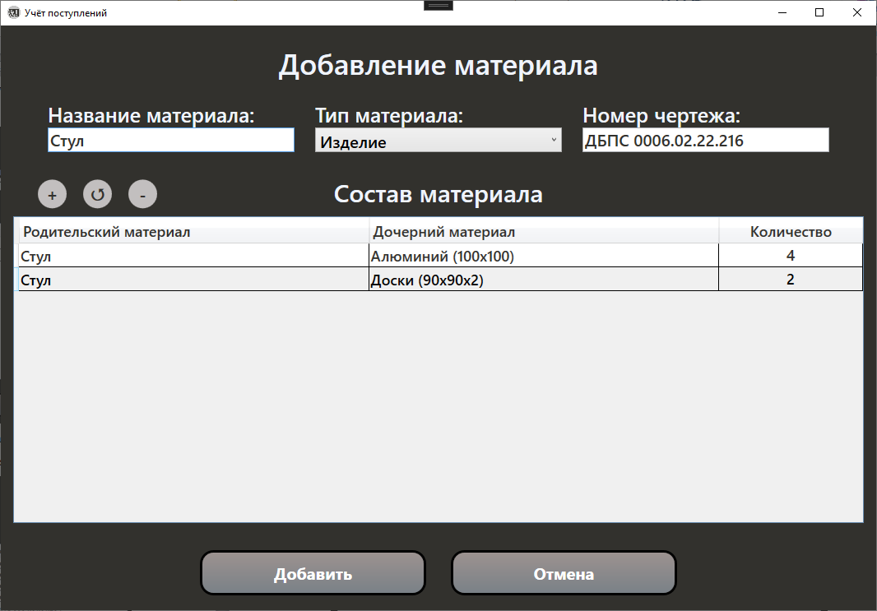

Рис. 15 «Страница добавления материала»

После нажатия кнопки «Добавить» в списке появляется данная запись.

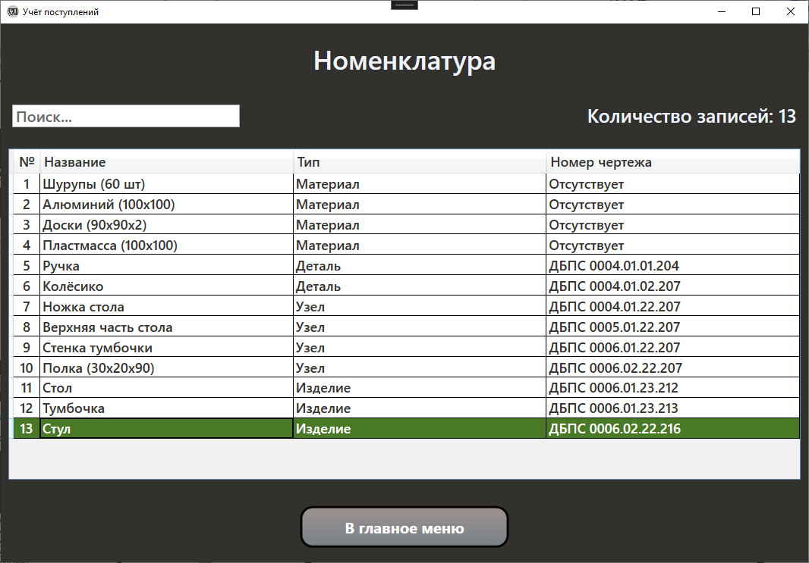

Рис. 16 «Страница номенклатуры с добавленной записью»

Для изменения информации пользователю нужно на выбранном материале в контекстном меню выбрать пункт «Изменить». Затем на странице изменения материала пользователь может редактировать информацию, а затем её сохранить.

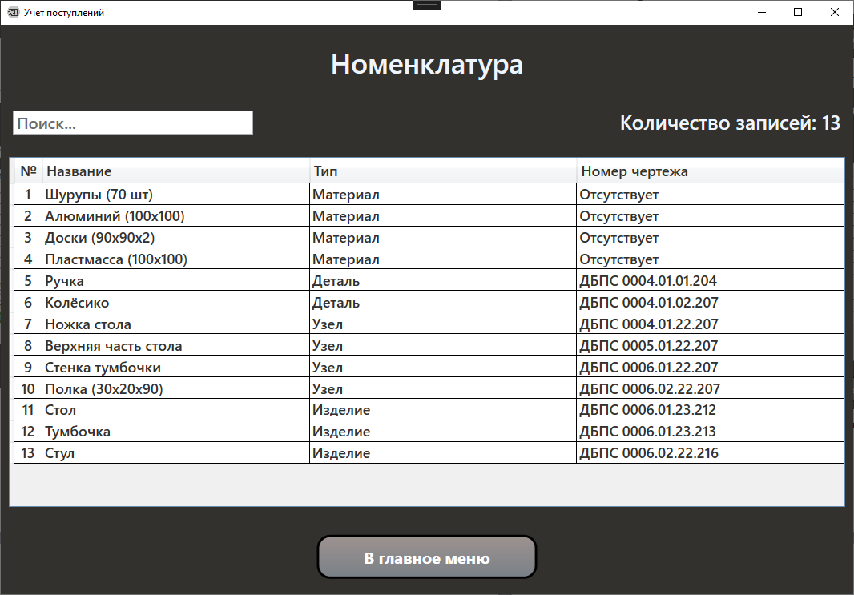

Рис. 17 «Страница номенклатуры с изменённой записью»

Чтобы сортировать записи по атрибуту используются встроенная функция у таблицы. При нажатии на заголовок столбца данные будут отсортированы по возрастанию по данному столбцу, при повторном нажатии по убыванию.

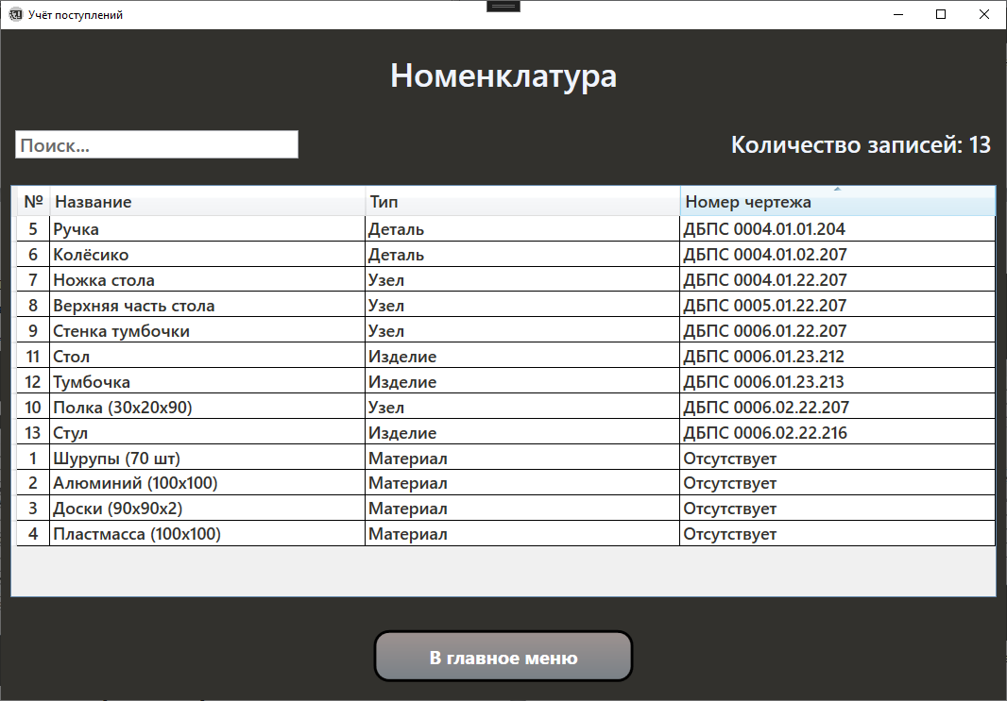

Рис. 18 «Страница с номенклатурой с сортировкой по номеру чертежа от А до Я»

Чтобы сбросить результат сортировки нужно в контекстном меню выбрать пункт «Обновить».

Для фильтрации данных по типу материала, нужно через контекстное меню выбрать тип из пункта «Фильтр по типу материала».

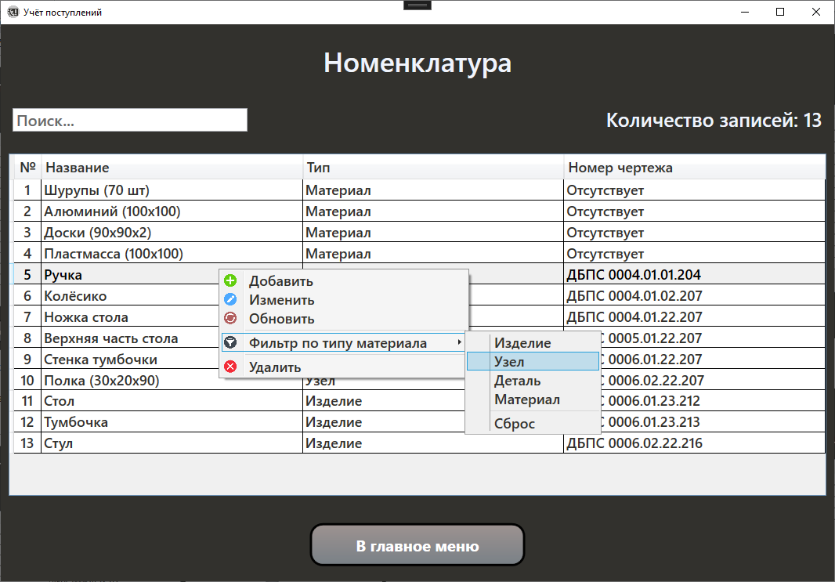

Рис. 19 «Страница номенклатуры с вызовом фильтрации»

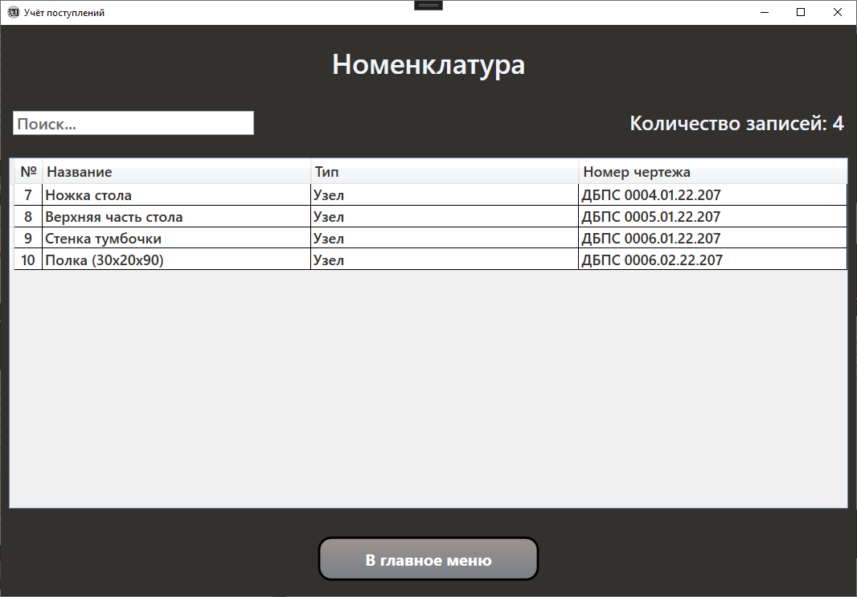

Рис. 20 «Страница номенклатуры с фильтрацией по типу»

В приложении присутствует поиск для нахождения данных по атрибутам таблицы. Чтобы использовать поиск нужно в поле для ввода ввести строку, которая присутствуют в одном из атрибутов таблицы. Чтобы сбросить результат поиска, нужно стереть всё из поля ввода или через контекстное меню выбрать пункт «Обновить».

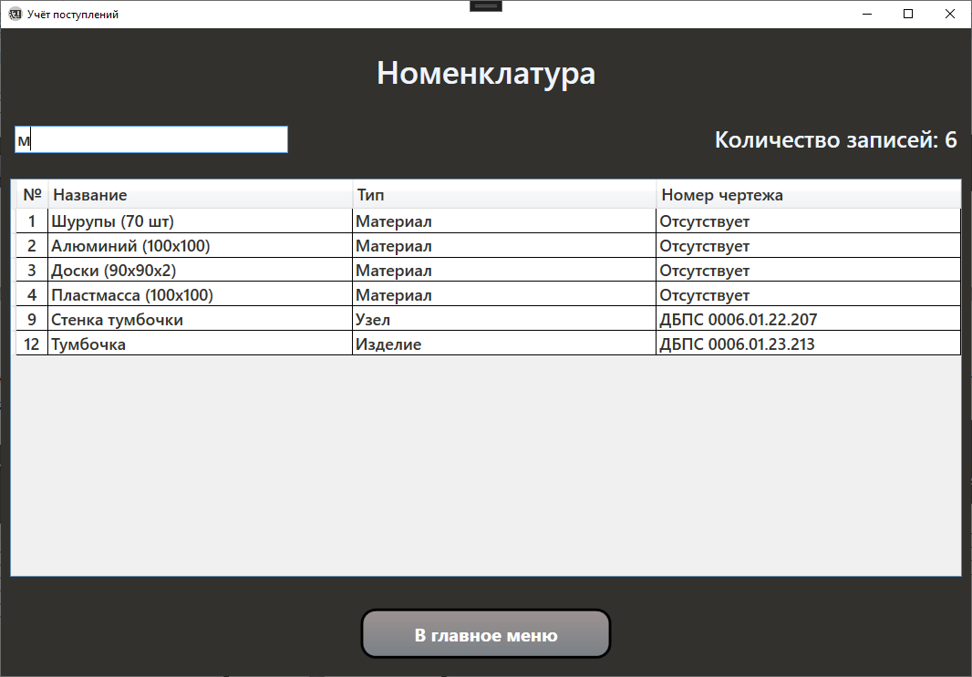

Рис. 21 «Страница номенклатуры с поиском»

Чтобы убрать результат операций или обновить данные в таблице, пользователю нужно нажать на пункт «Обновить» в контекстном меню.

Чтобы посмотреть состав материала, нужно дважды кликнуть левой кнопкой мыши по материалу, у которого есть чертёжный номер.

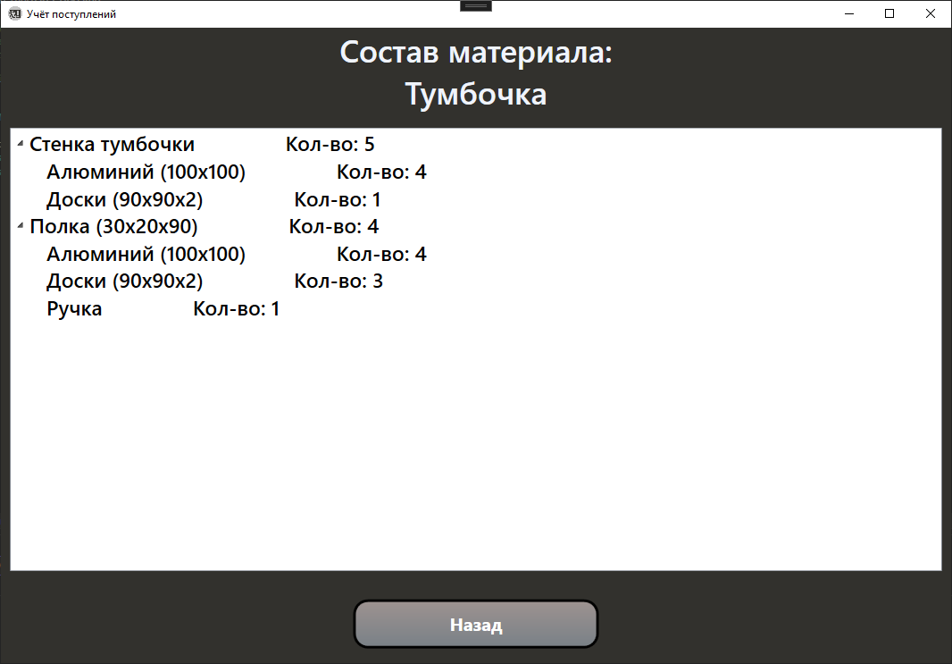

Рис. 22 «Страница состава материала»

Для удаления материала нужно на выбранном материале в контекстном меню выбрать пункт «Удалить».

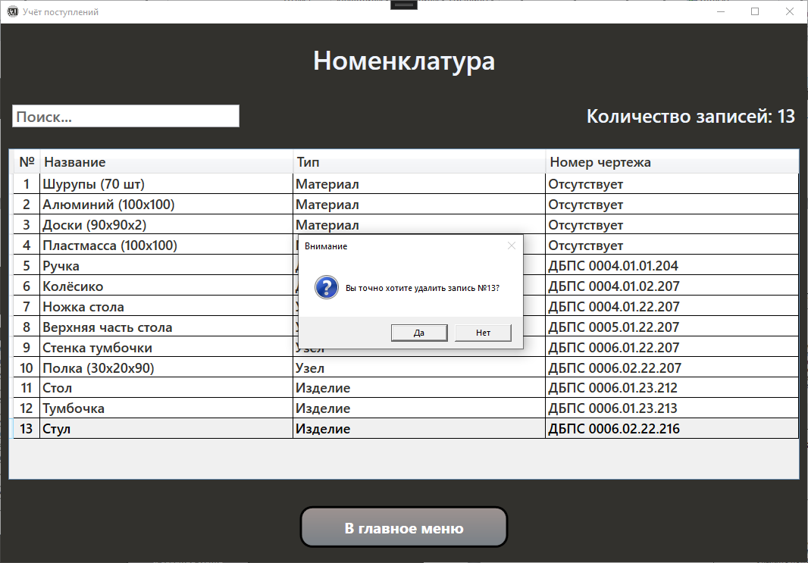

Рис. 23 «Страница номенклатуры с подтверждением удаления»

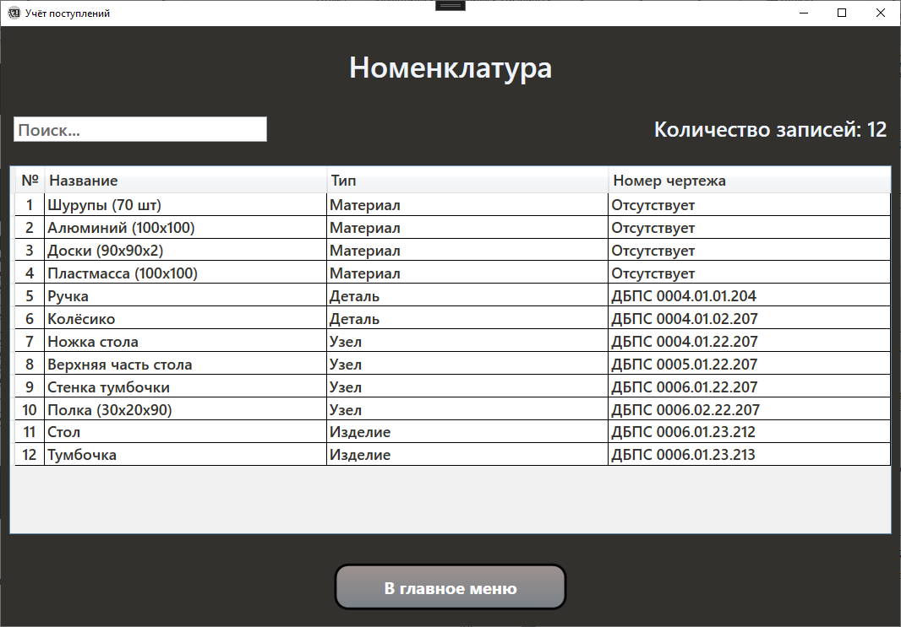

Рис. 24 «Страница номенклатуры после удаления материала»

При нажатии в навигационном меню на кнопку «Склады» откроется страница с соответствующим списком складов. Все имеющиеся функции идентичны с функциями со страницы «Номенклатура».

При нажатии в навигационном меню на кнопку «Контрагенты» откроется страница с соответствующим списком контрагентов. Все имеющиеся функции идентичны с функциями со страницы «Номенклатура».

При нажатии в навигационном меню на кнопку «Хранимые материалы» откроется страница с соответствующим списком хранимых материалов. Все имеющиеся функции идентичны с функциями со страницы «Номенклатура».

При нажатии в навигационном меню на кнопку «Поступления» откроется страница с соответствующим списком поступлений.

Чтобы посмотреть состав поставки, нужно дважды кликнуть левой кнопкой мыши по поставке.

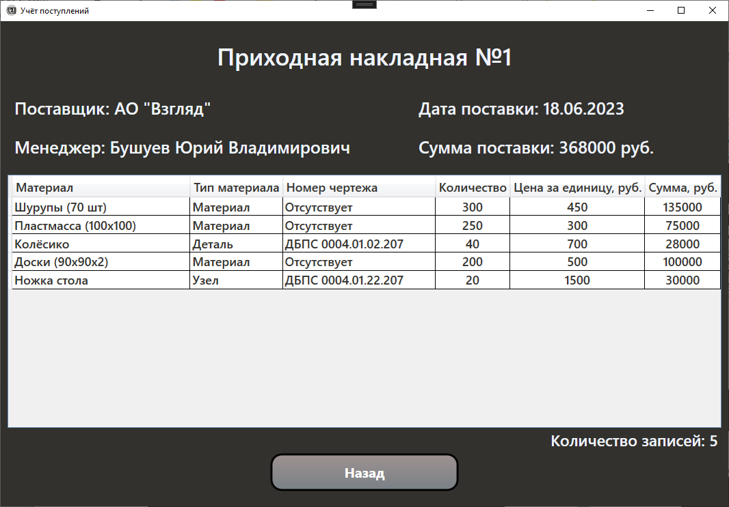

Рис. 25 «Страница состава поступления»

Если тип пользователя «Кладовщик» или «Администратор», то пользователь может распределить поступления с помощью пункта «Распределить» в контекстном меню.

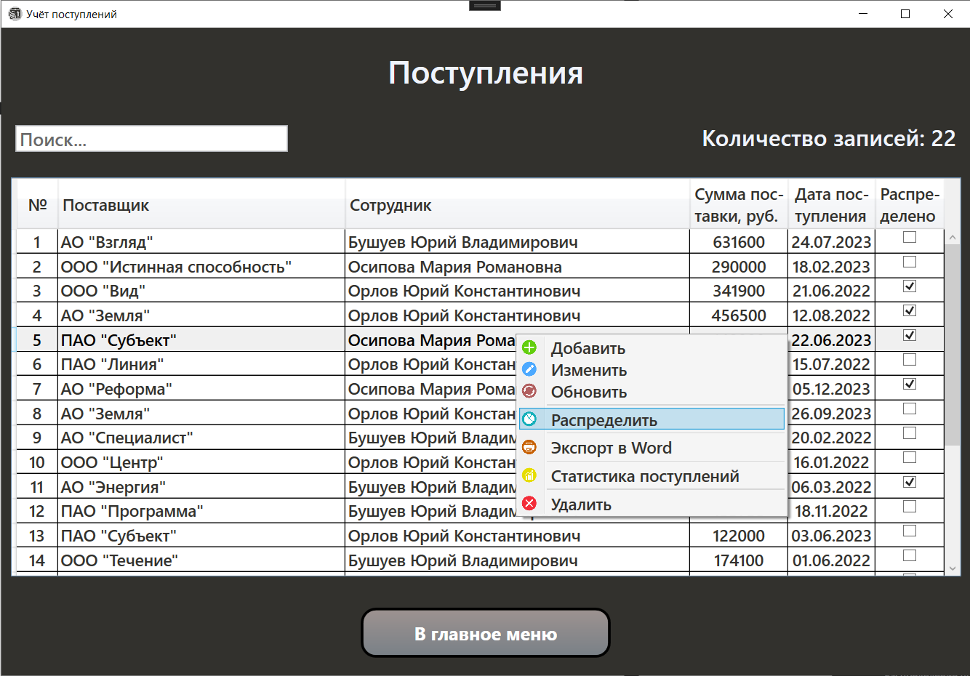

Рис. 26 «Страница поступлений»

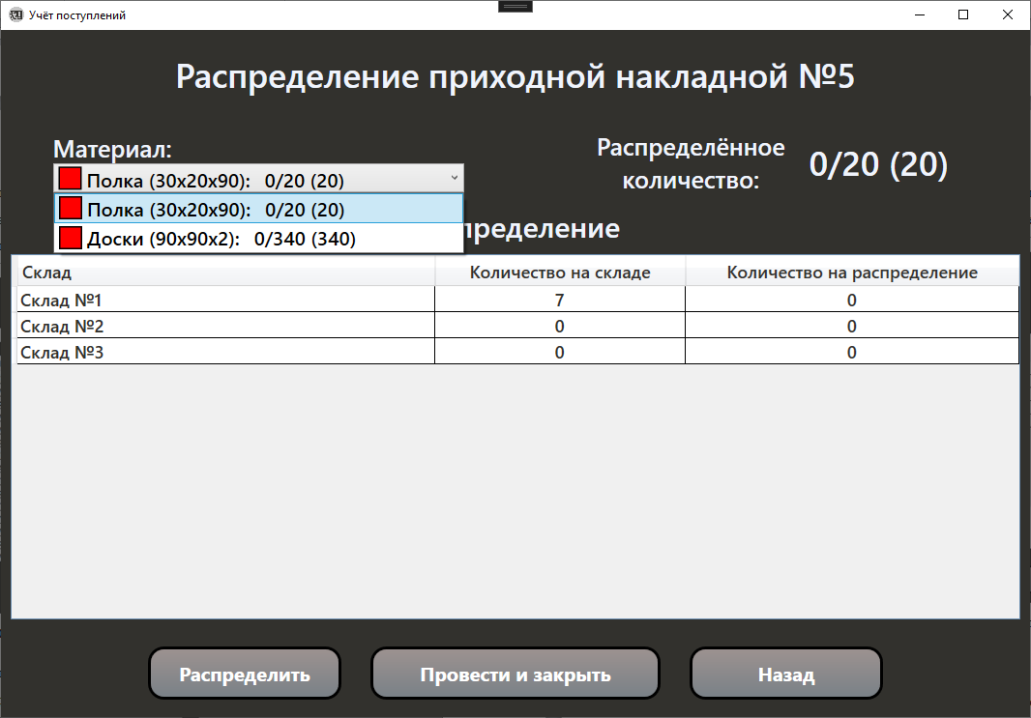

Рис. 27 «Страница распределения поступления»

Если все позиции из поставки распределены, то её можно провести и закрыть. После закрытия поставка не может быть изменена или перераспределена.

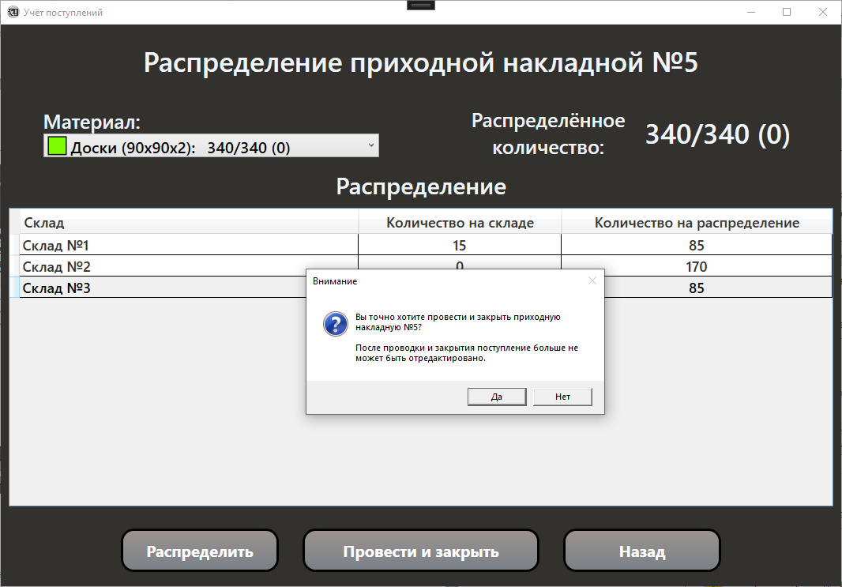

Рис. 28 «Страница распределения поступления»

Чтобы вывести диаграмму со статистикой количества/затрат на поступления, нужно в контекстном меню выбрать пункт «Статистика поступлений».

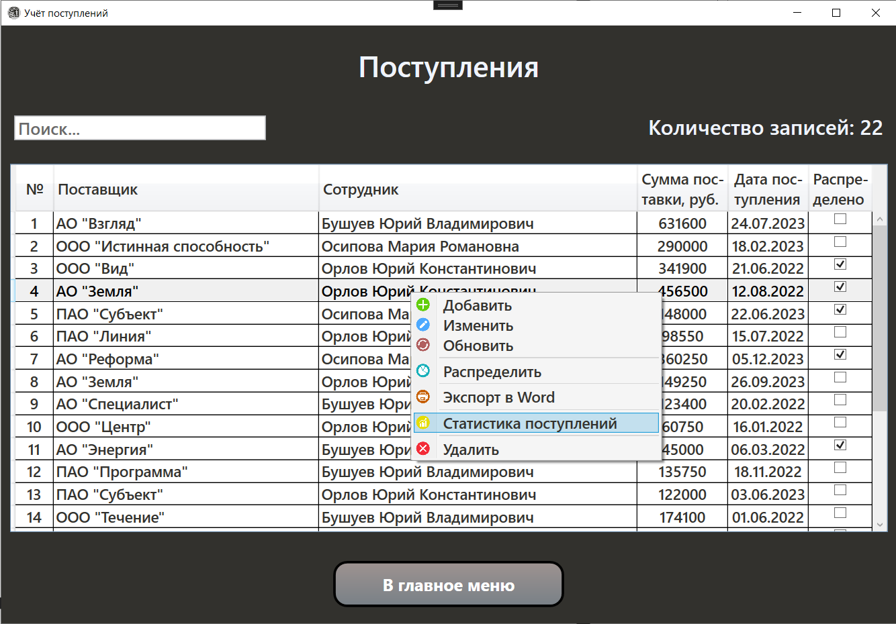

Рис. 29 «Страница пользователей»

После перехода на страницу «Статистика поступлений материалов» пользователю открывается возможность вывода диаграммы со статистикой поступлений материалов и экспортом статистики в формат изображения (*.png, *jpg, *.jpeg). Также пользователь может выбрать настройку диаграммы:

* отчёт за год – выбирает год даты поступления (года формируются в зависимости от дат поступлений);
* разделить поступления на виды – разделяет поступления на распределенные и нераспределенные;
* вид отчётности – по кварталам, месяцам (при выборе автоматически тип диаграммы становится «Линейчатая» для более удобного восприятия информации), годам (при выборе настройка «Отчёт за год» становится не доступна до момента выбора другого вида отчётности, т.к. статистика формируется за все года);
* тип диаграммы – гистограмма, линейчатая, круговая (при выборе настройка «Разделить поступления на виды» становится не доступна до момента выбора другого типа диаграммы) или график;
* название диаграммы – формируется автоматически, при желании возможно редактирование;
* учёт в статистике – по количеству (на оси Y будет отражено количество поступлений) или по затратам (на оси Y будет отражены затраты на поступления в тыс. руб.);
* скрытие названия диаграммы – скрывает название диаграммы, также есть возможность оставить поле «Название диаграммы» пустым;
* показать значения – показывает значения столбцов/строк/частей окружности/точек графика на диаграмме;
* белый фон значений – выделяет значения столбцов/строк/частей окружности/точек графика на диаграмме белым фоном для более удобного восприятия информации;
* цветовая гамма – заменяет цвета столбцов/строк/частей окружности/точек графика на готовые шаблоны сочетаний цветов;
* интервал оси Y – задаёт значение деления на оси Y (по умолчанию – 0).

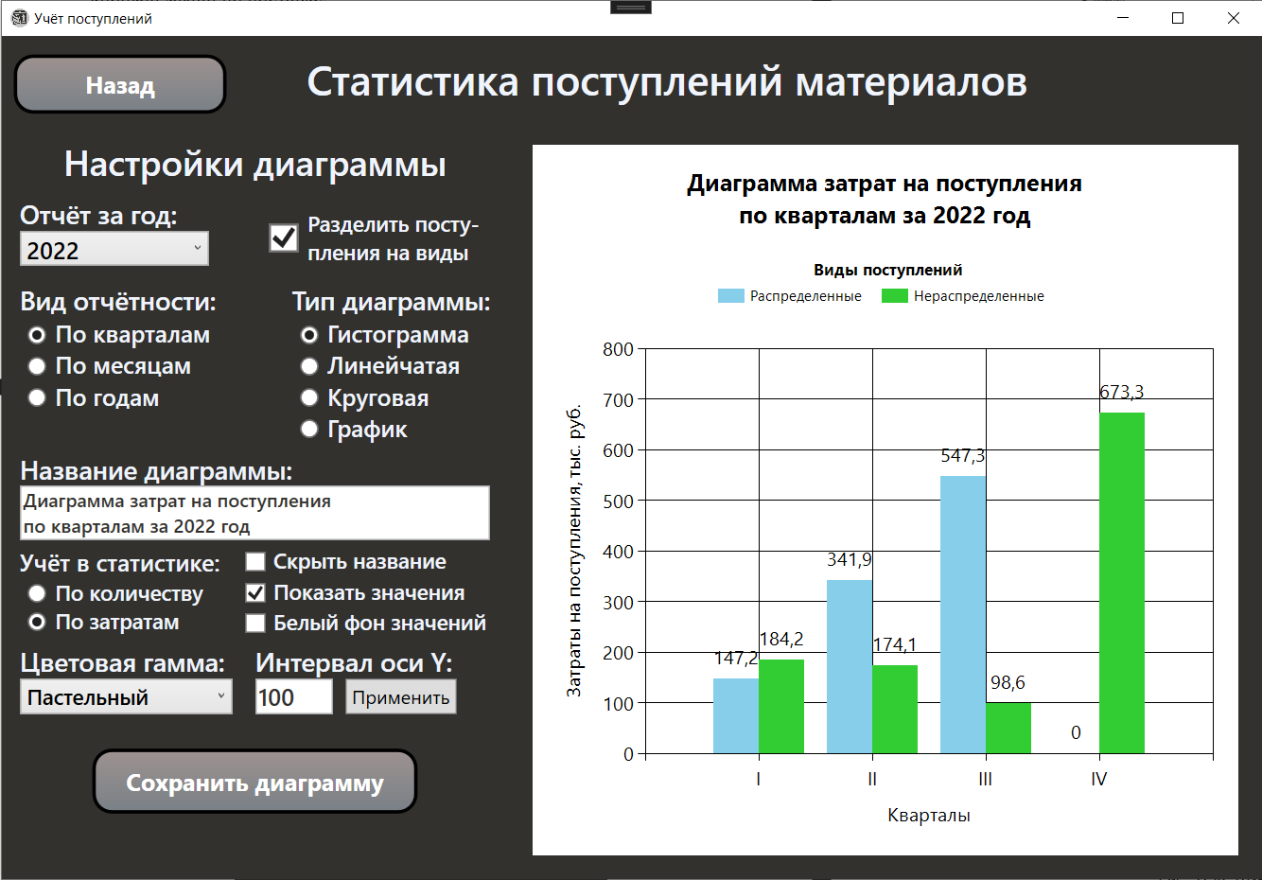

Рис. 30 «Страница «Статистика поступлений материалов»»

При нажатии в контекстном меню пункта «Распределить» на нераспределённой позиции откроется страница распределения с выбранной позицией из накладной, в котором она находится. Все остальные функции идентичны с функциями со страницы «Номенклатура».

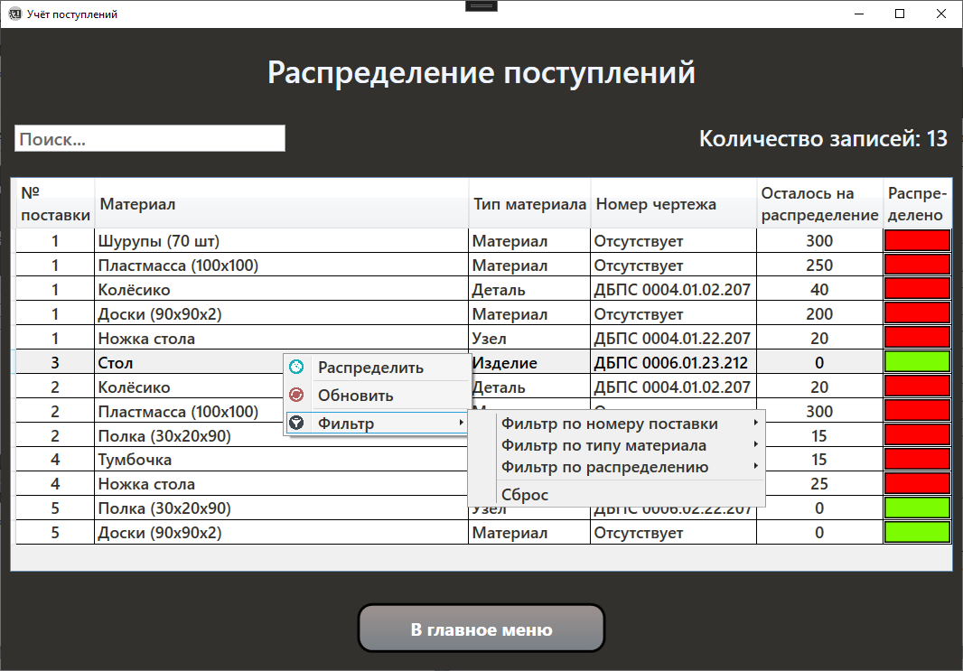

Рис. 31 «Страница распределения поступлений с открытым контекстным меню»

При нажатии в навигационном меню на кнопку «Движения поступлений» откроется страница с соответствующим движением поступлений. Все имеющиеся функции идентичны с функциями со страницы «Номенклатура».

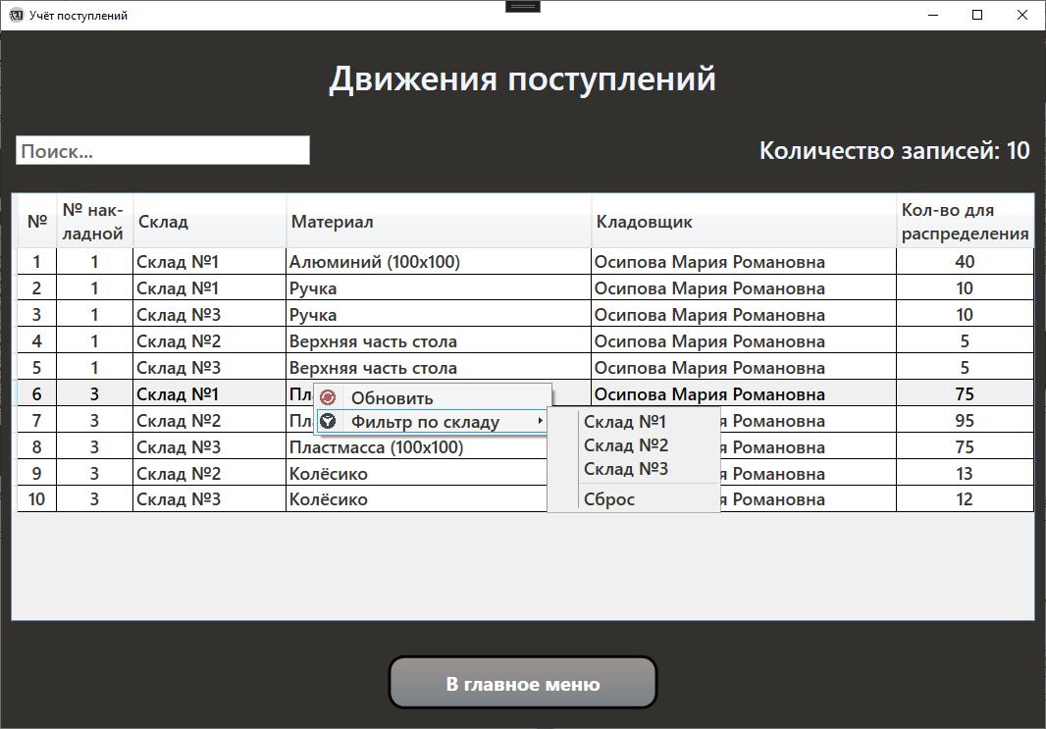

Рис. 32 «Страница движения поступлений с открытым контекстным меню»

При нажатии в навигационном меню на кнопку «Управление пользователями» откроется страница с соответствующим списком пользователей. Все имеющиеся функции идентичны с функциями со страницы «Номенклатура».

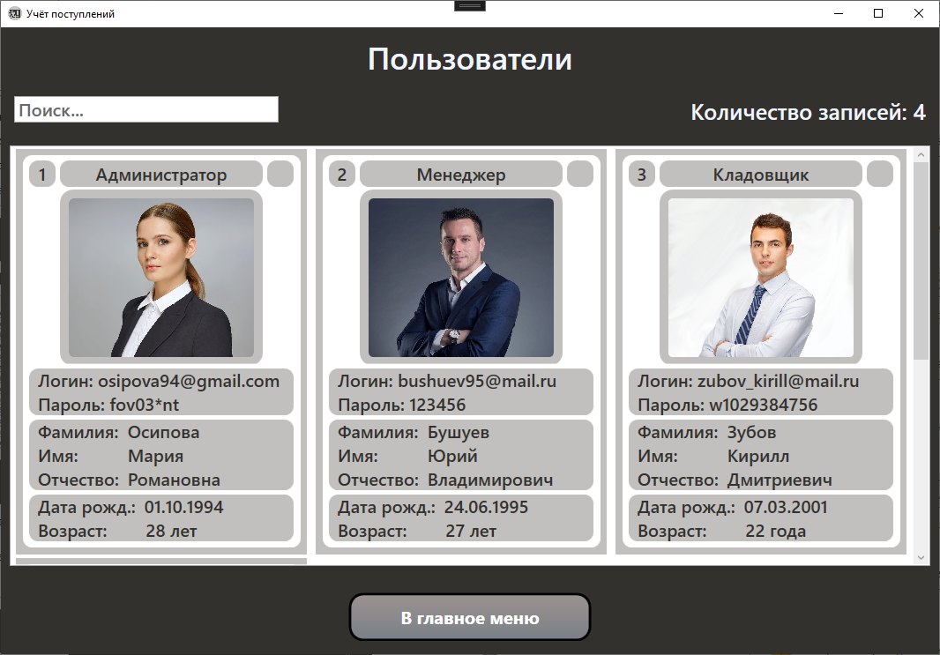

Рис. 33 «Страница пользователей»

Диалоговые окна для корректной работы пользователя с приложением:

|  |  |
| --- | --- |
|  |  |
|  |  |
|  |  |
|  |  |
|  |  |
|  |  |
|  |  |

**4.Тестирование и отладка**

**4.1. По степени автоматизации: таблица принятия решений**

Таблица принятия решений — это инструмент, который помогает систематизировать и визуализировать различные варианты и их возможные последствия при выборе метода тестирования. Теория тестирования по степени автоматизации включает в себя ряд принципов и критериев, которые помогают определить, какие тесты следует автоматизировать. Вот основные теоретические аспекты, которые могут быть отражены в таблице принятия решений:

1. Экономическая эффективность: сравнение затрат времени и ресурсов на автоматизацию против потенциальной экономии при последующих тестированиях.
2. Частота использования: определение, насколько часто тест будет повторяться. Чем чаще тест повторяется, тем больше выгода от автоматизации.
3. Стабильность тестируемой функциональности: если функциональность часто меняется, автоматизация тестов может потребовать дополнительных затрат на поддержку.
4. Сложность тестового сценария: сложные сценарии могут требовать сложной логики автоматизации, что увеличивает начальные затраты.
5. Воспроизводимость результатов: автоматизированные тесты обеспечивают более стабильное и воспроизводимое тестирование по сравнению с ручным.

Таблица помогает придумать, как и что тестировать в программном обеспечении, например на сайте или в приложении. Её можно использовать для проверки требований, собранных для разработки ПО, например проверять, что учтены все возможные варианты.

**4.2. Отладка приложения**

Жизненный цикл тестирования программного обеспечения — это процесс выполнения различных действий в ходе проведения тестирования. Как пример, сюда относится составление тест-плана, анализ требований, поиск дефектов, поддержка после релиза и так далее.

Тестирование ПО — процесс исследования, испытания программного продукта, имеющий своей целью проверку соответствия между реальным поведением программы и её ожидаемым поведением на конечном наборе тестов, выбранных определённым образом (ISO/IEC TR 19759:2005).

Цель тестирования — проверка соответствия ПО предъявляемым требованиям, обеспечение уверенности в качестве ПО, поиск очевидных ошибок в программном обеспечении, которые должны быть выявлены до того, как их обнаружат пользователи программы.

Тестовый сценарий (test case) — это артефакт, описывающий совокупность шагов, конкретных условий и параметров, необходимых для проверки реализации тестируемой функции или её части.

Методы тестирования:

* Тестирование белого ящика — метод тестирования ПО, который предполагает, что внутренняя структура/устройство/реализация системы известны тестировщику.
* Тестирование серого ящика — метод тестирования ПО, который предполагает комбинацию White Box и Black Box подходов. То есть, внутреннее устройство программы нам известно лишь частично.
* Тестирование чёрного ящика — также известное как тестирование, основанное на спецификации или тестирование поведения — техника тестирования, основанная на работе исключительно с внешними интерфейсами тестируемой системы.

Тестовые сценарии, выполненные по методу белого ящика:

Тестовый сценарий № 1:

|  |  |
| --- | --- |
| **Тестовый пример #** | 1 |
| **Приоритет тестирования** | Низкий |
| **Заголовок/название теста** | Перейдите на страницу «Номенклатура» и нажмите в контекстном меню пункт «Фильтр по типу материала» и выберете любой параметр |
| **Краткое изложение теста** | Должно поменяться количество записей при использовании фильтрации |
| **Этапы теста** | 1. Запустить программу через Visual Studio  2. Попасть в главное меню. Оттуда перейти на страницу «Номенклатура»  3. Затем нажать в контекстном меню у пункта «Фильтр по типу материала» любой параметр |
| **Тестовые данные** | После использования «Фильтра по типу материала» с любым параметром все записи должны отфильтроваться по выбранному параметру |
| **Ожидаемый результат** | Если будет использоваться фильтрация, то количество записей должно изменяться |
| **Фактический результат** | Количество записей не изменилось |
| **Статус** | Незачет |
| **Предварительное условие** | Исправьте код, чтобы фильтр по типу материала была выполнена корректно |
| **Постусловие** | Подсчет количества записей работает совместно с фильтрацией |
| **Примечания/комментарии** | Подсчёт количества осуществляется через присвоение значения, полученного от метода «Count» у коллекции таблицы, текстовому элементу |

Тестовый сценарий № 2:

|  |  |
| --- | --- |
| **Тестовый пример #** | 2 |
| **Приоритет тестирования** | Средний |
| **Заголовок/название теста** | Перейдите на страницу «Контрагенты» и введите текст в «Поиск» |
| **Краткое изложение теста** | Должен выводиться список контрагентов c поиском по всем параметрам |
| **Этапы теста** | 1. Запустить программу через Visual Studio.  2. Попасть в главное меню. Оттуда перейти на страницу «Контрагенты».  3. Затем нажать ввести в поиск любой текст |
| **Тестовые данные** | После ввода текста, находящегося в одном из полей строки, данные выводятся правильно |
| **Ожидаемый результат** | Если будет использоваться поиск, то он будет выводить данные по всем полям |
| **Фактический результат** | Список контрагентов выводится корректно |
| **Статус** | Зачет |
| **Предварительное условие** | - |
| **Постусловие** | Вывод данных с поиском по всем полям |
| **Примечания/комментарии** | Поиск осуществляется через выражение LINQ |

Участок кода с подсчётом количества записей в таблице, работающий некорректно:

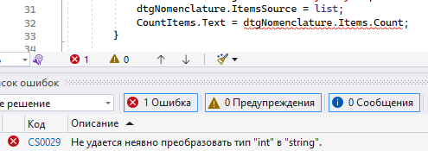

Рис. 34 «Неявное преобразование типов»

Исправленный участок кода с подсчётом количества записей в таблице, работающий корректно:

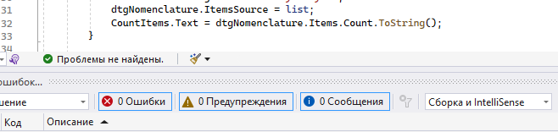

Рис. 35 «Преобразование типа «int» в строку»

Участок кода с переходом на страницу добавления материала, работающий некорректно:

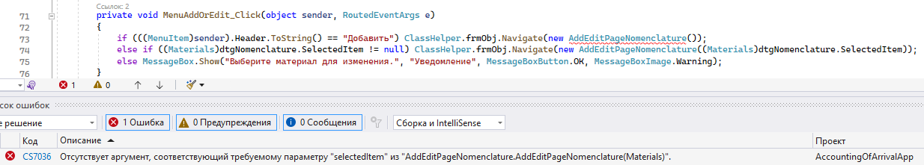

Рис. 36 «Отсутствие аргумента, требуемой страницы»

Участок кода с переходом на страницу добавления материала, работающий корректно:

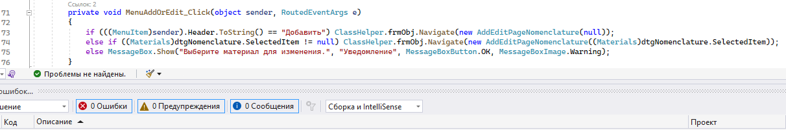

Рис. 37 «Добавление пустого аргумента, требуемой странице»

**5. Расчет базовой себестоимости разрабатываемого продукта**

**5.1. Исходные данные**

Затраты времени и занятость специалистов соответствуют трудоемкости и сложности этапов создания приложения представлены в таблице № 8.

Таблица №8 «Исходные данные»

|  |  |
| --- | --- |
| **Этапы разработки программного продукта** | **Величина затрат рабочего времени, часы** |
| Анализ поставленной задачи | 6 |
| Разработка и проектирование БД | 24 |
| Разработка интерфейса | 28 |
| Программирование | 60 |
| Оптимизация и рефакторинг | 30 |
| Тестирование | 38 |
| Отладка | 24 |
| Итого | 210 |

**5.2. Расчеты затрат на выполнение программы**

Создание компьютерной программы связанно со значительными затратами времени и соответственно большим удельным весом в себестоимости таких затратах, как оплата труда.

В работе по проектированию и разработке программы участвовал 1 специалист – разработчик с окладом – 25000 руб.

Расчет оплаты специалистов производиться исходя из дневной тарифной ставки.

Тарифная ставка — в трудовом праве фиксированный размер оплаты: труда работника за выполнение нормы труда определённой сложности за единицу времени.

Фонд оплаты труда- суммарные денежные средства, израсходованные в течение определённого периода времени на заработную плату, включая: стимулирующие оплаты и дополнительную оплату.

Расчёт чистых затрат на выполнение программы рассчитывается из затрат на заработную плату разработчику, умноженную на количество часов разработки и суммирование с прочими затратами на разработку, такие как электричество.

Затраты на заработную плату разработчику = 25000/(21*8)*210 = 31250 руб.

**5.3. Расчёт отчислений на социальное страхование и обеспечение**

Обычный размер ставки - для наемного работника - составляет 30 %. Пенсионный фонд Российской Федерации - 22 %

Фонд социального страхования - 2,9 %

Фонды обязательного медицинского страхования - 5,1 %

Итого: 30 %

Таблица №9 «Расчет отчислений на социальное страхование и обеспечение»

|  |  |  |  |  |  |
| --- | --- | --- | --- | --- | --- |
| **№** | **Должность работника** | **Пенсионный фонд РФ – ПФР (22%), руб.** | **Фонд социального страхования РФ –ФССРФ (2,9%), руб.** | **ФОМС (5,1%), руб.** | **Итого отчислений на социальное страхование и обеспечение (ОСО), руб.** |
| 1 | Разработчик | 6875 | 906,25 | 1593,75 | 9375 |

Формулы расчета для таблицы №9:

ПФР = ОТ * 22% = 31250 руб. * 22% = 6875 руб.

ФСС РФ = ОТ * 2,9% = 31250 руб. * 2,9% = 906,25 руб.

ФОМС = ОТ * 5,1% = 31250 руб. * 5,1% = 1593,75 руб.

ОСО = ПФР + ФССРФ + ФОМС = 6875 руб. + 906,25 руб. + 1593,75 руб. = 9375 руб.

**5.4. Расчёт базовой себестоимости компьютерного продукта**

Себестоимость — это текущие затраты организации на производство и реализацию продукции, выраженные в денежной форме.

Себестоимость продукции является качественным показателем, так как она характеризует уровень использования всех ресурсов, находящихся в распоряжении организации.

Косвенные расходы — это затраты, связанные с производством и реализацией продукции (работ, услуг), которые нельзя напрямую отнести к изготовлению продукции (работ, услуг) и можно учесть в расходах в том периоде, когда они понесены.

К косвенным расходам можно отнести, например, затраты на услуги связи, аренду офиса и т.д.

Самое главное отличие прямых расходов от косвенных расходов в том, что сумма косвенных расходов в полном объеме относится к расходам текущего отчетного (налогового) периода, а прямых — к расходам текущего периода по мере реализации товаров, работ, то есть с учетом остатков незавершенного производства.

Исключением являются случаи, когда деятельность организации связана с оказанием услуг. Данные налогоплательщики вправе относить сумму прямых расходов отчетного (налогового) периода в полном объеме на уменьшение доходов от производства и реализации данного отчетного (налогового) периода без распределения на остатки незавершенного производства.

Относить ли расходы к прямым или косвенным расходам компания определяет отдельно для каждого производственного цикла.

Если те или иные ресурсы согласно технологическим регламентам не включены в производственный цикл, не являются его неотъемлемой частью, то затраты на них можно учитывать в составе косвенных расходов.

**Перечень косвенных расходов**

Косвенные расходы — это расходы, которые нельзя прямо отнести на конкретные виды продукции (работ, услуг).

К косвенным расходам относятся:

административно - управленческие расходы;

расходы на отопление и освещение помещений;

расходы на страхование;

расходы на содержание общехозяйственного персонала;

амортизационные отчисления и расходы на ремонт основных средств управленческого и общехозяйственного назначения;

арендная плата за помещения общехозяйственного назначения;

расходы по оплате информационных, аудиторских, консультационных и т. п. услуг;

расходы, связанные со сбытом продукции:

другие аналогичные по назначению управленческие расходы.

Таблица №10 «Расчёт базовой себестоимости»

|  |  |  |
| --- | --- | --- |
| **№** | **Статьи затрат** | **Сумма в рублях** |
| 1 | Фонд оплаты труда (ФОТ) | 4 0625 |
| 2 | Косвенные расходы (КР) 10% от ФОТ | 4 062,5 |
| 3 | Расходы на продажу (РП) (ФОТ + КР) * 10% | 4 468,75 |
| 4 | Полная себестоимость (ПС) | 49 156,25 |

Формулы расчета для таблицы №10:

ФОТ = ОТ + ОСО = 31250 руб. + 9375 руб. = 40625 руб.

В данной организации косвенные расходы составляют 10% от ФОТ.

КР = ФОТ *10% = 40625 руб. * 10% = 4062,5 руб.

РП = (ФОТ + КР) * 10% = (40625 руб. + 4062,5 руб.) * 10% = 4 468,75 руб.

ПС = ФОТ + КР + РП = 40625 руб. + 4062,5 руб. + 4 468,75 руб. = 49 156,25 руб.

Итоговая стоимость разработки разработка приложения по автоматизации ведения складских операций для клиента организации ООО «ЦА «Максималист» составит 49 156,25 руб.

**Заключение**

В результате разработки программного продукта «AccountingOfArrivals» проанализированы бизнес-процессы, происходящие в организации.

Собран материал теоретической и практической направленности для формирования базы данных, обработки и хранения поступающей информации. Разработано приложение, которое авторизирует ведение складских операций.

Для реализации приложения изучена литература, относящиеся к предметной области. Сформированы требования к разрабатываемому программному продукту. Произведена разработка программного продукта.

В результате разработки программного продукта «AccountingOfArrivals» созданы базы данных в SQL Server, приложение в Visual Studio со следующим функционалом: добавление, удаление, редактирование, обновление данных, сортировка и поиск данных по основным полям, вывод документа приходная накладная на печать, вывод статистики в изображения.

В рамках данной работы проведено комплексное исследование бизнес-процессов организации ООО «ЦА «Максималист» было выявлено, что автоматизация работы технического администратора может значительно увеличить эффективность его деятельности.

Разработана полная и понятная документация руководство системного программиста, руководство программиста и руководство пользователя.

Руководство системного программиста предназначено для проверки функций программы.

Руководство программиста предназначено для описания структуры программы и атрибутов справочников и документов.

Руководство пользователя предоставляет четкие инструкции по использованию и описания функций программы.

Произведен расчет базовой стоимости программного продукта.

**Список литературы**

1. ГОСТ 34.602-89 Автоматизированные системы управления. Техническое задание на создание автоматизированной системы.
2. ГОСТ 19.503-79 Единая система программной документации. Технический проект.
3. ГОСТ 19.504-79 Единая система программной документации. Рабочая документация.
4. ГОСТ 19.505-79 Единая система программной документации. Текст программы.
5. ГОСТ Р ИСО/МЭК 12207-2010 Информационная технология. Системная и программная инженерия. Процессы жизненного цикла программного обеспечения.
6. ГОСТ Р 51232-2019 Информационные технологии. Технологический процесс разработки и сопровождения программного обеспечения
7. Рудаков А.В. Федорова Г.Н. Технология разработки программных продуктов. - М.: Академия, 2018. - 206 с.
8. Рудаков А.В. Федорова Г.Н. Технология разработки программных продуктов. Практикум. - М.: Академия, 2014. - 189 с.
9. Черемных С.В. Семенов И.О. Ручкин В.С. Моделирование и анализ систем. - М.: Финансы и статистика, 2006. - 183 с.
10. Адам Фримен. ASP.NET 4.5 с примерами на C# 5.0 для профессионалов / Фримен Адам. - М.: Диалектика / Вильямс, 2021. - 2792 c.
11. Биллиг В. А. Основы программирования на С# / В.А. Биллиг. - М.: Интернет-университет информационных технологий, Бином. Лаборатория знаний, 2021. - 488 c.
12. Гриффитс Иэн. Программирование на C# 5.0 / Иэн Гриффитс. - М.: Эксмо, 2018. - 1679 c.

**Приложения**

Приложение №1 «Документ Word приходной накладной»

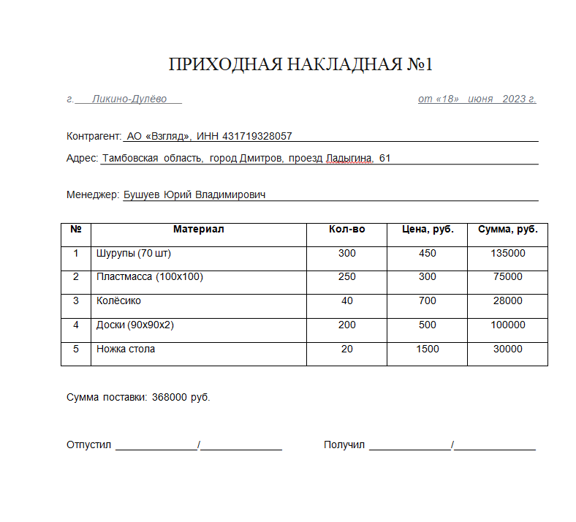

Приложение №2 «Образец документа счёт-фактура»

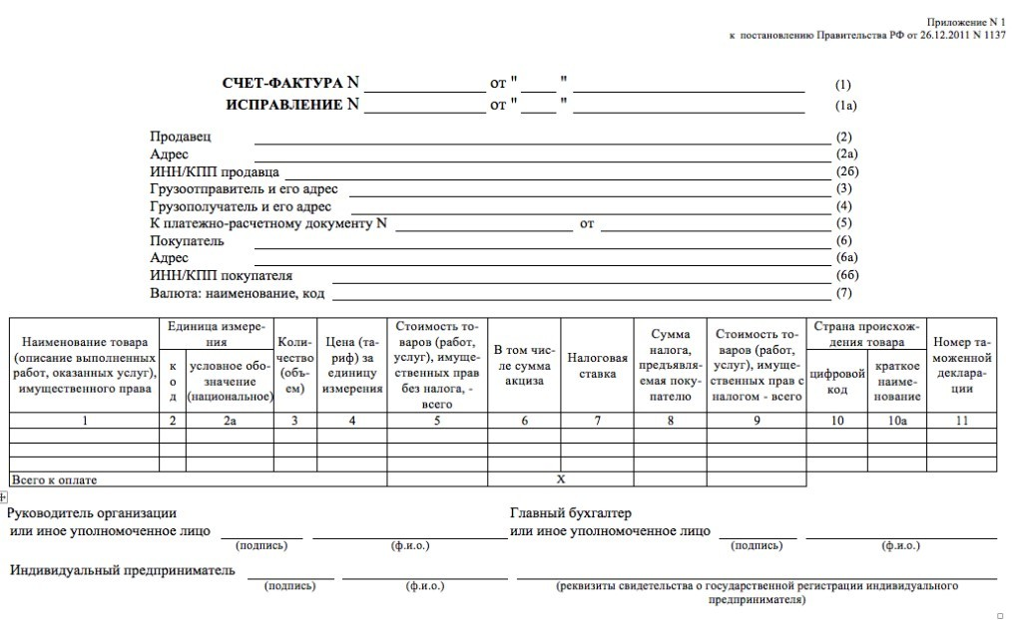

Приложение №3 «Программный код: метод для создания диаграммы»

public void CreatingСhart(bool arrivalsSeparation, int reportType, int year, SeriesChartType chartType, int accountingInStatistics)

{

chartArrivals.Series.Clear();

chartArrivals.Legends.Clear();

if (arrivalsSeparation)

{

chartArrivals.Series.Add(new Series() { Font = new Font("Segoe UI", 12) });

chartArrivals.Series.Add(new Series() { Font = new Font("Segoe UI", 12) });

chartArrivals.Series[0].Name = "Распределенные";

chartArrivals.Series[1].Name = "Нераспределенные";

chartArrivals.Legends.Add(new Legend()

{

Title = "Виды поступлений",

Font = new Font("Segoe UI", 9),

TitleFont = new Font("Segoe UI", 10, System.Drawing.FontStyle.Bold),

Docking = Docking.Top,

Alignment = StringAlignment.Center

});

if (reportType == 0)

{

List<InvoicesOnArrival> list = InvoicesOnArrival.ToList().Where(x => ((DateTime)x.DeliveryDate).Year == year).ToList();

double[] Quarters = new double[] { 0, 0, 0, 0 };

double[] Quarters2 = new double[] { 0, 0, 0, 0 };

string[] QuartersStr = new string[] { "I", "II", "III", "IV" };

foreach (InvoicesOnArrival invoice in list)

{

if ((bool)invoice.DistributedInvoice)

{

if (accountingInStatistics == 1)

{

if (invoice.DeliveryDate >= new DateTime(year, 1, 1, 0, 0, 0) && invoice.DeliveryDate < new DateTime(year, 3, 31, 0, 0, 0)) Quarters[0]++;

else if (invoice.DeliveryDate >= new DateTime(year, 4, 1, 0, 0, 0) && invoice.DeliveryDate < new DateTime(year, 6, 30, 0, 0, 0)) Quarters[1]++;

else if (invoice.DeliveryDate >= new DateTime(year, 7, 1, 0, 0, 0) && invoice.DeliveryDate < new DateTime(year, 9, 30, 0, 0, 0)) Quarters[2]++;

else if (invoice.DeliveryDate >= new DateTime(year, 10, 1, 0, 0, 0) && invoice.DeliveryDate < new DateTime(year, 12, 31, 0, 0, 0)) Quarters[3]++;

}

else

{

if (invoice.DeliveryDate >= new DateTime(year, 1, 1, 0, 0, 0) && invoice.DeliveryDate < new DateTime(year, 3, 31, 0, 0, 0)) Quarters[0] += invoice.AmountInThousands;

else if (invoice.DeliveryDate >= new DateTime(year, 4, 1, 0, 0, 0) && invoice.DeliveryDate < new DateTime(year, 6, 30, 0, 0, 0)) Quarters[1] += invoice.AmountInThousands;

else if (invoice.DeliveryDate >= new DateTime(year, 7, 1, 0, 0, 0) && invoice.DeliveryDate < new DateTime(year, 9, 30, 0, 0, 0)) Quarters[2] += invoice.AmountInThousands;

else if (invoice.DeliveryDate >= new DateTime(year, 10, 1, 0, 0, 0) && invoice.DeliveryDate < new DateTime(year, 12, 31, 0, 0, 0)) Quarters[3] += invoice.AmountInThousands;

}

}

else

{

if (accountingInStatistics == 1)

{

if (invoice.DeliveryDate >= new DateTime(year, 1, 1, 0, 0, 0) && invoice.DeliveryDate < new DateTime(year, 3, 31, 0, 0, 0)) Quarters2[0]++;

else if (invoice.DeliveryDate >= new DateTime(year, 4, 1, 0, 0, 0) && invoice.DeliveryDate < new DateTime(year, 6, 30, 0, 0, 0)) Quarters2[1]++;

else if (invoice.DeliveryDate >= new DateTime(year, 7, 1, 0, 0, 0) && invoice.DeliveryDate < new DateTime(year, 9, 30, 0, 0, 0)) Quarters2[2]++;

else if (invoice.DeliveryDate >= new DateTime(year, 10, 1, 0, 0, 0) && invoice.DeliveryDate < new DateTime(year, 12, 31, 0, 0, 0)) Quarters2[3]++;

}

else

{

if (invoice.DeliveryDate >= new DateTime(year, 1, 1, 0, 0, 0) && invoice.DeliveryDate < new DateTime(year, 3, 31, 0, 0, 0)) Quarters2[0] += invoice.AmountInThousands;

else if (invoice.DeliveryDate >= new DateTime(year, 4, 1, 0, 0, 0) && invoice.DeliveryDate < new DateTime(year, 6, 30, 0, 0, 0)) Quarters2[1] += invoice.AmountInThousands;

else if (invoice.DeliveryDate >= new DateTime(year, 7, 1, 0, 0, 0) && invoice.DeliveryDate < new DateTime(year, 9, 30, 0, 0, 0)) Quarters2[2] += invoice.AmountInThousands;

else if (invoice.DeliveryDate >= new DateTime(year, 10, 1, 0, 0, 0) && invoice.DeliveryDate < new DateTime(year, 12, 31, 0, 0, 0)) Quarters2[3] += invoice.AmountInThousands;

}

}

}

for (int i = 0; i < QuartersStr.Length; i++)

{

chartArrivals.Series[0].Points.Add(Quarters[i]).AxisLabel = QuartersStr[i];

chartArrivals.Series[1].Points.Add(Quarters2[i]).AxisLabel = QuartersStr[i];

}

chartArrivals.ChartAreas[0].AxisX.Title = "Кварталы";

}

else if (reportType == 1)

{

List<InvoicesOnArrival> list = InvoicesOnArrival.ToList().Where(x => ((DateTime)x.DeliveryDate).Year == year).ToList();

double[] Months = new double[] { 0, 0, 0, 0, 0, 0, 0, 0, 0, 0, 0, 0 };

double[] Months2 = new double[] { 0, 0, 0, 0, 0, 0, 0, 0, 0, 0, 0, 0 };

foreach (InvoicesOnArrival invoice in list)

{

int Month = ((DateTime)invoice.DeliveryDate).Month;

if (accountingInStatistics == 1)

{

if ((bool)invoice.DistributedInvoice) Months[Month - 1]++;

else Months2[Month - 1]++;

}

else

{

if ((bool)invoice.DistributedInvoice) Months[Month - 1] += invoice.AmountInThousands;

else Months2[Month - 1] += invoice.AmountInThousands;

}

}

for (int i = 0; i < Months.Length; i++)

{

chartArrivals.Series[0].Points.Add(Months[i]).AxisLabel = CultureInfo.CurrentCulture.DateTimeFormat.GetMonthName(i + 1);

chartArrivals.Series[1].Points.Add(Months2[i]).AxisLabel = CultureInfo.CurrentCulture.DateTimeFormat.GetMonthName(i + 1);

}

chartArrivals.ChartAreas[0].AxisX.Title = "Месяцы";

}

else

{

foreach (int y in GetYears())

{

if(accountingInStatistics == 1)

{

chartArrivals.Series[0].Points.Add(InvoicesOnArrival.ToList().Where(x => ((DateTime)x.DeliveryDate).Year == y && x.DistributedInvoice == false).ToList().Count()).AxisLabel = y.ToString() + " г.";

chartArrivals.Series[1].Points.Add(InvoicesOnArrival.ToList().Where(x => ((DateTime)x.DeliveryDate).Year == y && x.DistributedInvoice == true).ToList().Count()).AxisLabel = y.ToString() + " г.";

}

else

{

chartArrivals.Series[0].Points.Add(InvoicesOnArrival.ToList().Where(x => ((DateTime)x.DeliveryDate).Year == y && x.DistributedInvoice == false).ToList().Sum(x => x.AmountInThousands)).AxisLabel = y.ToString() + " г.";

chartArrivals.Series[1].Points.Add(InvoicesOnArrival.ToList().Where(x => ((DateTime)x.DeliveryDate).Year == y && x.DistributedInvoice == true).ToList().Sum(x => x.AmountInThousands)).AxisLabel = y.ToString() + " г.";

}

}

chartArrivals.ChartAreas[0].AxisX.Title = "Года";

}

}

else

{

chartArrivals.Series.Add(new Series() { Font = new Font("Segoe UI", 12) });

if (reportType == 0)

{

List<InvoicesOnArrival> list = InvoicesOnArrival.ToList().Where(x => ((DateTime)x.DeliveryDate).Year == year).ToList();

double[] Quarters = new double[] { 0, 0, 0, 0 };

foreach (InvoicesOnArrival invoice in list)

{

if (accountingInStatistics == 1)

{

if (invoice.DeliveryDate >= new DateTime(year, 1, 1, 0, 0, 0) && invoice.DeliveryDate < new DateTime(year, 3, 31, 0, 0, 0)) Quarters[0]++;

else if (invoice.DeliveryDate >= new DateTime(year, 4, 1, 0, 0, 0) && invoice.DeliveryDate < new DateTime(year, 6, 30, 0, 0, 0)) Quarters[1]++;

else if (invoice.DeliveryDate >= new DateTime(year, 7, 1, 0, 0, 0) && invoice.DeliveryDate < new DateTime(year, 9, 30, 0, 0, 0)) Quarters[2]++;

else if (invoice.DeliveryDate >= new DateTime(year, 10, 1, 0, 0, 0) && invoice.DeliveryDate < new DateTime(year, 12, 31, 0, 0, 0)) Quarters[3]++;

}

else

{

if (invoice.DeliveryDate >= new DateTime(year, 1, 1, 0, 0, 0) && invoice.DeliveryDate < new DateTime(year, 3, 31, 0, 0, 0)) Quarters[0] += invoice.AmountInThousands;

else if (invoice.DeliveryDate >= new DateTime(year, 4, 1, 0, 0, 0) && invoice.DeliveryDate < new DateTime(year, 6, 30, 0, 0, 0)) Quarters[1] += invoice.AmountInThousands;

else if (invoice.DeliveryDate >= new DateTime(year, 7, 1, 0, 0, 0) && invoice.DeliveryDate < new DateTime(year, 9, 30, 0, 0, 0)) Quarters[2] += invoice.AmountInThousands;

else if (invoice.DeliveryDate >= new DateTime(year, 10, 1, 0, 0, 0) && invoice.DeliveryDate < new DateTime(year, 12, 31, 0, 0, 0)) Quarters[3] += invoice.AmountInThousands;

}

}

chartArrivals.Series[0].Points.Add(Quarters[0]).AxisLabel = "I";

chartArrivals.Series[0].Points.Add(Quarters[1]).AxisLabel = "II";

chartArrivals.Series[0].Points.Add(Quarters[2]).AxisLabel = "III";

chartArrivals.Series[0].Points.Add(Quarters[3]).AxisLabel = "IV";

chartArrivals.ChartAreas[0].AxisX.Title = "Кварталы";

}

else if (reportType == 1)

{

List<InvoicesOnArrival> list = InvoicesOnArrival.ToList().Where(x => ((DateTime)x.DeliveryDate).Year == year).ToList();

double[] Months = new double[] { 0, 0, 0, 0, 0, 0, 0, 0, 0, 0, 0, 0 };

foreach (InvoicesOnArrival invoice in list)

{

int Month = ((DateTime)invoice.DeliveryDate).Month;

if (accountingInStatistics == 1) Months[Month - 1]++;

else Months[Month - 1] += invoice.AmountInThousands;

}

for (int i = 0; i < Months.Length; i++) chartArrivals.Series[0].Points.Add(Months[i]).AxisLabel = CultureInfo.CurrentCulture.DateTimeFormat.GetMonthName(i + 1);

chartArrivals.ChartAreas[0].AxisX.Title = "Месяцы";

}

else

{

if (accountingInStatistics == 1) foreach (int y in GetYears()) chartArrivals.Series[0].Points.Add(InvoicesOnArrival.ToList().Where(x => ((DateTime)x.DeliveryDate).Year == y).ToList().Count()).AxisLabel = y.ToString() + " г.";

else foreach (int y in GetYears()) chartArrivals.Series[0].Points.Add(InvoicesOnArrival.ToList().Where(x => ((DateTime)x.DeliveryDate).Year == y).ToList().Sum(x => x.AmountInThousands)).AxisLabel = y.ToString() + " г.";

chartArrivals.ChartAreas[0].AxisX.Title = "Года";

}

}

foreach (Series s in chartArrivals.Series)

{

s.ChartType = chartType;

s.BorderWidth = 5;

}

chartArrivals.ChartAreas[0].AxisX.Interval = 1;

if (chartType == SeriesChartType.Pie)

{

if (arrivalsSeparation) chartArrivals.Legends[0].Title = chartArrivals.ChartAreas[0].AxisX.Title;

else

{

chartArrivals.Legends.Add(new Legend()

{

Title = chartArrivals.ChartAreas[0].AxisX.Title,

Font = new Font("Segoe UI", 9),

TitleFont = new Font("Segoe UI", 10, System.Drawing.FontStyle.Bold),

Docking = Docking.Top,

Alignment = StringAlignment.Center

});

}

cbShowValues.IsChecked = true;

}

else if (chartType == SeriesChartType.Column)

{

foreach (Series s in chartArrivals.Series)

{

s.ChartType = SeriesChartType.Bar;

s.ChartType = chartType;

}

}

if (accountingInStatistics == 1) chartArrivals.ChartAreas[0].AxisY.Title = "Количество поступлений";

else chartArrivals.ChartAreas[0].AxisY.Title = "Затраты на поступления, тыс. руб.";

}